
28
июня
2022
год

57
(921)

издается с 01 января 2007 года
на основании Решения № 87 Совета народных депутатов
городского поселения город Лиски Лискинского муниципального района
Воронежской области от 25 декабря 2006 года
______________________________________________________________________________

Протокол
заседания комиссии по вопросу рассмотрения заявок
для участия в аукционе,
назначенном на 01.07.2022

г. Лиски
Двадцать восьмое июня две тысячи двадцать второго года

28.06.2022 г. в 14:00 часов по адресу: Воронежская область, г. Лиски, пр. Ленина, 32, в здании администрации городского поселения город Лиски Лискинского муниципального района Воронежской области, каб. 104, на основании распоряжения администрации городского поселения город Лиски Лискинского муниципального района от 27.05.2022 № 223-р «О проведении открытого аукциона на право заключения договора на размещение нестационарного торгового объекта на территории городского поселения город Лиски», состоялось рассмотрение заявок для участия в аукционе, открытом по составу участников и закрытом по форме подачи предложений о цене, на право заключения договора на размещение нестационарного торгового объекта на территории городского поселения город Лиски в составе:
- Чирков Виктор Николаевич – заместитель главы администрации городского поселения город Лиски - председатель аукционной комиссии;
- Филиппова Татьяна Константиновна – начальник отдела по строительству и архитектуре администрации городского поселения город Лиски – заместитель председателя аукционной комиссии;
- Михеева Евгения Васильевна- инспектор - секретарь аукционной комиссии;
- Ирхина Наталья Александровна – ведущий инспектор по доходам финансового отдела администрации городского поселения город Лиски – член аукционной комиссии;
- Ястребова Анна Сергеевна – юрисконсульт администрации городского поселения город Лиски – член аукционной комиссии.
На заседании из 6 членов комиссии присутствовало 5 (пять) членов комиссии. Кворум для принятия решения имеется.

Комиссия установила:

В соответствии с извещением о проведении аукциона опубликованном на официальном сайте www.adminliski.ru и газете «Официальный вестник городского поселения город Лиски» от 30.05.2022 № 45 (908), срок окончания приема заявок 22.06.2022 г. (включительно) 16.00, для участия в открытом аукционе на право заключения договора на размещение нестационарного торгового объекта на территории городского поселения город Лиски было выставлено 10 лотов:
№ лота | Адресный ориентир | Номер на карте-схеме | Вид НТО | Период размещения НТО | Площадь  кв. м. | Начальная цена лота, руб. (стоимость права заключения договора на размещение НТО в месяц, руб. без учета НДС) | Сумма задатка руб.  100% от начальной стоимости лота
1 | г. Лиски, ул. Транспортная, 5а | 142 | павильон (промтовары) | Круглогодично  с 16.07.2022 по 30.04.2023 | 26 | 10 000,00 | 10 000,00
2 | г. Лиски, ул. Транспортная, 5а | 143 | павильон (промтовары) | Круглогодично  с 16.07.2022 по 30.04.2023 | 26 | 10 000,00 | 10 000,00
3 | г. Лиски, ул. Транспортная, 5а | 143 | павильон (промтовары) | Круглогодично  с 16.07.2022 по 30.04.2023 | 26 | 10 000,00 | 10 000,00
4 | г. Лиски, ул. Транспортная, 5а | 145 | павильон (промтовары) | Круглогодично  с 16.07.2022 по 30.04.2023 | 26 | 10 000,00 | 10 000,00
5 | г. Лиски, ул. Транспортная, 5а | 146 | павильон (смешанная) | Круглогодично  с 16.07.2022 по 30.04.2023 | 26 | 10 000,00 | 10 000,00
6 | г. Лиски, ул. Транспортная, 5а | 147 | павильон (продтовары) | Круглогодично  с 16.07.2022 по 30.04.2023 | 26 | 10 000,00 | 10 000,00
7 | г. Лиски, ул. Транспортная, 5а | 148 | павильон (продтовары) | Круглогодично  с 16.07.2022 по 30.04.2023 | 26 | 10 000,00 | 10 000,00
8 | г. Лиски, ул. Свердлова, 72б, прилегающая территория | 149 | торговый аппарат (газированная вода) | Круглогодично  с 16.07.2022 по 30.04.2023 | 1 | 1 500,00 | 1 500,00
9 | г. Лиски, ул. Свердлова, 72б, прилегающая территория | 150 | торговый аппарат (газированная вода) | Круглогодично  с 16.07.2022 по 30.04.2023 | 1 | 1 500,00 | 1 500,00
10 | г. Лиски, ул. Трудовые Резервы, 64/2, прилегающая территория | 151 | торговый аппарат (газированная вода) | Круглогодично  с 16.07.2022 по 30.04.2023 | 1 | 1 500,00 | 1 500,00

На лоты № 1-№ 10 заявок не поступило.

После всестороннего обсуждения комиссия

ПОСТАНОВИЛА:
1. В связи с тем, что по выставленным на торги лотам № 1, № 2, № 3, № 4, № 5, № 6, № 7, № 8, № 9, № 10 не подано ни одной заявки на участие в открытом аукционе, признать аукцион несостоявшимся.
Комиссия:

Чирков Виктор Николаевич – главы администрации городского поселения город Лиски – председатель аукционной комиссии

_______________________;
Филиппова Татьяна Константиновна – начальник отдела по строительству и архитектуре администрации городского поселения город Лиски– заместитель председателя аукционной комиссии

_____________________;

Михеева Евгения Васильевна- инспектор - секретарь аукционной комиссии

____________________;

Ирхина Наталья Александровна- ведущий инспектор по доходам финансового отдела администрации городского поселения город Лиски

____________________;

Ястребова Анна Сергеевна- юрисконсульт администрации городского поселения город Лиски

____________________.
Настоящий протокол составлен в одном экземпляре и подлежит размещению на официальном сайте http: www.adminliski.ru

АДМИНИСТРАЦИЯ ГОРОДСКОГО ПОСЕЛЕНИЯ ГОРОД ЛИСКИ
ЛИСКИНСКОГО МУНИЦИПАЛЬНОГО РАЙОНА
ВОРОНЕЖСКОЙ ОБЛАСТИ

П О С Т А Н О В Л Е Н И Е

от «28» ___июня 2022 г. №399
г. Лиски

Об утверждении документов, определяющих политику в отношении обработки персональных данных в администрации городского поселения город Лиски Лискинского муниципального района Воронежской области

В соответствии с Федеральным законом от 27.07.2006 № 152-ФЗ «О персональных данных», Федеральным законом от 02.03.2007 № 25-ФЗ «О муниципальной службе в Российской Федерации», Трудовым кодексом Российской Федерации, Постановлением Правительства Российской Федерации от 21.03.2012 №211 «Об утверждении перечня мер, направленных на обеспечение выполнения обязанностей, предусмотренных Федеральным законом «О персональных данных» и принятыми в соответствии с ним нормативными правовыми актами, операторами, являющимися государственными или муниципальными органами», администрация городского поселения город Лиски Лискинского муниципального района Воронежской области
п о с т а н о в л я е т:
1. Утвердить прилагаемые:
1.1. Правила обработки персональных данных в администрации городского поселения город Лиски Лискинского муниципального района Воронежской области.
1.2. Правила рассмотрения запросов субъектов персональных данных или их представителей в администрации городского поселения город Лиски Лискинского муниципального района Воронежской области.
1.3. Правила осуществления внутреннего контроля соответствия обработки персональных данных требованиям к защите персональных данных, установленным Федеральным законом от 27.07.2006 № 152-ФЗ «О персональных данных», принятыми в соответствии с ним нормативными правовыми актами и правовыми актами администрации городского поселения город Лиски Лискинского муниципального района Воронежской области.
1.4. Перечни персональных данных, обрабатываемых в администрации городского поселения город Лиски в связи с реализацией служебных или трудовых отношений, а также в связи с осуществлением муниципальных и иных функций.
1.5. Должностные обязанности лица, ответственного за организацию обработки персональных данных в администрации городского поселения город Лиски Лискинского муниципального района Воронежской области.
1.6. Типовую форму обязательства работника администрации городского поселения город Лиски, непосредственно осуществляющего обработку персональных данных, в случае расторжения с ним служебного контракта (контракта) или трудового договора прекратить обработку персональных данных, ставших известными ему в связи с исполнением должностных обязанностей.
1.7. Типовую форму согласия на обработку персональных данных работников администрации городского поселения город Лиски, иных субъектов персональных данных.
1.8. Типовую форму разъяснения субъекту персональных данных юридических последствий отказа предоставить свои персональные данные.
1.9. Порядок доступа работников администрации городского поселения город Лиски в помещения, в которых ведется обработка персональных данных.
1.10. Перечень информационных систем персональных данных структурных подразделений администрации городского поселения город Лиски, наделенных правами юридического лица.
2. Рекомендовать муниципальным учреждениям, предприятиям и обществам, в уставном капитале которых доля муниципального образования составляет более 50 %, городского поселения город Лиски Лискинского муниципального района Воронежской области (далее- Организации) в срок до 10.07.2022 г. разработать и утвердить правовым актом документы, определяющие политику в отношении обработки персональных данных в муниципальном учреждении.
3. Контроль за исполнением настоящего постановления оставляю за собой.

Глава администрации
городского поселения город Лиски Е.В. Митюрёв

Утверждены
постановлением администрации
городского поселения город Лиски
Лискинского муниципального района Воронежской
Области от «28 » июня 2022 г. №399

Правила обработки персональных данных
в администрации городского поселения город Лиски
Лискинского муниципального района Воронежской области

1. Общие положения
1.1. Правила обработки персональных данных в администрации городского поселения город Лиски Лискинского муниципального района Воронежской области (далее - Правила) устанавливают процедуры, направленные на выявление и предотвращение нарушений законодательства Российской Федерации в сфере персональных данных, а также определяют политику администрации городского поселения город Лиски Лискинского муниципального района Воронежской области (далее – Администрация) как оператора, осуществляющего обработку персональных данных, и для каждой цели обработки персональных данных содержание обрабатываемых персональных данных, категории субъектов, персональные данные которых обрабатываются, сроки их обработки и хранения, порядок уничтожения при достижении целей обработки или при наступлении иных законных оснований.
1.2. Обработка персональных данных в Администрации выполняется с использованием средств автоматизации или без использования таких средств и включает сбор, запись, систематизацию, накопление, хранение, уточнение (обновление, изменение), извлечение, использование, передачу (распространение, предоставление, доступ), блокирование, удаление, уничтожение персональных данных субъектов, персональные данные которых обрабатываются в Администрации.
Обезличивание персональных данных в Администрации не осуществляется.

В Администрации для автоматизированной обработки персональных данных применяются информационные системы персональных данных структурных подразделений Администрации, наделенных правами юридического лица, а также информационные системы персональных данных других операторов. Администрация не является оператором информационных систем персональных данных.
1.3. Обработка персональных данных в Администрации осуществляется с соблюдением принципов и условий, предусмотренных настоящими Правилами и законодательством Российской Федерации в области персональных данных.
1.4. В Администрации к работе с персональными данными допускаются лица, замещающие муниципальные должности в Администрации, должности муниципальной службы в Администрации, и лица, замещающие должности, не являющиеся должностями муниципальной службы в Администрации (далее – работники Администрации), в должностные обязанности которых входит обработка персональных данных либо осуществление доступа к персональным данным.
Правовым актом Администрации утверждается перечень должностей работников Администрации, замещение которых предусматривает осуществление доступа к персональным данным (далее – Перечень должностей).
Работники Администрации, замещающие должности, включенные в Перечень должностей, уполномочены осуществлять обработку персональных данных либо осуществлять доступ к персональным данным в Администрации. Обработка персональных данных либо доступ к персональным данным за исключением своих собственных персональных данных работниками Администрации, не уполномоченными на совершение таких действий с персональными данными в порядке, предусмотренном настоящими Правилами, в Администрации запрещены.
Лицом, ответственным за организацию обработки персональных данных в Администрации совместно с работником Администрации, осуществляется ведение перечня лиц, которые уполномочены осуществлять обработку персональных данных либо осуществлять доступ к персональным данным в Администрации.
Ответственность за наличие у заместителей главы администрации городского поселения город Лиски и руководителей структурных подразделений Администрации полномочий осуществлять обработку персональных данных либо осуществлять доступ к персональным данным в Администрации несет лицо, ответственное за организацию обработки персональных данных в Администрации. Ответственность за наличие у остальных работников Администрации полномочий осуществлять обработку персональных данных либо осуществлять доступ к персональным данным в Администрации несут руководители структурных подразделений Администрации, в которых работники Администрации замещают соответствующие должности.
Работники Администрации, уполномоченные осуществлять обработку персональных данных либо осуществлять доступ к персональным данным в Администрации, могут осуществлять обработку персональных данных как неавтоматизированным, так и автоматизированным способами.
1.5. Действие настоящих Правил не распространяется на отношения, возникающие при:
- организации хранения, комплектования, учета и использования содержащих персональные данные документов Архивного фонда Российской Федерации и других архивных документов в соответствии с Федеральным законом от 22.10.2004 № 125-ФЗ «Об архивном деле в Российской Федерации»;
- обработке персональных данных, отнесенных в порядке, установленном Законом Российской Федерации от 21.07.1993 № 5485-1 «О государственной тайне», к сведениям, составляющим государственную тайну.

2. Процедуры, направленные на выявление и предотвращение
нарушений законодательства Российской Федерации
в сфере персональных данных

Для выявления и предотвращения нарушений, предусмотренных законодательством Российской Федерации в сфере персональных данных, в Администрации используются следующие процедуры:
2.1. Осуществление внутреннего контроля соответствия обработки персональных данных требованиям к защите персональных данных.
2.2. Ознакомление работников Администрации, которые уполномочены осуществлять обработку персональных данных либо осуществлять доступ к персональным данным в Администрации, с положениями законодательства Российской Федерации о персональных данных (в том числе с требованиями к защите персональных данных), правовыми актами Администрации по вопросам обработки персональных данных.
Перед началом обработки персональных данных работники Администрации, которые уполномочены осуществлять обработку персональных данных либо осуществлять доступ к персональным данным в Администрации, подписывают обязательство работника Администрации, непосредственно осуществляющего обработку персональных данных, в случае расторжения с ним служебного контракта (контракта) или трудового договора прекратить обработку персональных данных, ставших известными ему в связи с исполнением должностных обязанностей (далее – обязательство прекратить обработку персональных данных), и предоставляют его работнику Администрации, ответственному за организацию обработки персональных данных в Администрации.
Обработка персональных данных (за исключением своих собственных персональных данных) работниками Администрации до момента подписания обязательства прекратить обработку персональных данных запрещается.
Подписание заместителями главы администрации городского поселения город Лиски и руководителями структурных подразделений Администрации обязательства прекратить обработку персональных данных, предусмотренного настоящими Правилами, обеспечивает работник Администрации, ответственный за организацию обработки персональных данных в Администрации. Обеспечение подписания остальными работниками Администрации обязательства прекратить обработку персональных данных осуществляют руководители структурных подразделений Администрации, в которых работники Администрации замещают соответствующие должности.
В случае если работник Администрации, который уполномочен осуществлять обработку персональных данных либо осуществлять доступ к персональным данным в Администрации, переведен или назначен на другую должность, включенную в Перечень должностей, то он перед началом обработки персональных данных на новой должности повторно подписывает обязательство прекратить обработку персональных данных и предоставляет его работнику Администрации, ответственному за организацию обработки персональных данных в Администрации.
Подписанные обязательства прекратить обработку персональных данных приобщаются к личным делам работников Администрации.
2.3. Ограничение обработки персональных данных достижением цели обработки.
2.4. Соответствие содержания и объема обрабатываемых персональных данных заявленным целям обработки.
2.5. Осуществление обработки персональных данных в соответствии с принципами и условиями обработки персональных данных, установленными законодательством Российской Федерации в сфере персональных данных.
2.6. Недопущение объединения баз данных, содержащих персональные данные, обработка которых осуществляется в целях, несовместимых между собой.
2.7. Обеспечение при обработке персональных данных точности персональных данных, их достаточности, а в необходимых случаях - актуальности по отношению к целям обработки персональных данных.
2.8. Соблюдение условий при хранении носителей персональных данных, обеспечивающих сохранность персональных данных и исключающих несанкционированный доступ к ним, посредством принятия мер обеспечения безопасности, включающих:
2.8.1. Хранение бумажных и машинных носителей информации (магнитные и оптические диски, флеш-накопители, накопители на жестких магнитных дисках, твердотельные накопители и другие), содержащих персональные данные (далее – машинные носители персональных данных), только в помещениях, включенных в перечень помещений, в которых осуществляется обработка, в том числе хранение персональных данных (носителей персональных данных) в Администрации, утвержденный правовым актом Администрации, в условиях, исключающих возможность доступа посторонних лиц к персональным данным в закрываемых сейфах или шкафах (ящиках).
2.8.2. Резервное копирование персональных данных, содержащихся в информационных системах персональных данных, применяемых в Администрации, на резервные машинные носители персональных данных, которое осуществляется операторами соответствующих информационных систем персональных данных.
2.8.3. Раздельное хранение персональных данных, обработка которых осуществляется в различных целях, определенных настоящими Правилами, на разных материальных носителях, которое обеспечивается структурными подразделениями Администрации, осуществляющими обработку персональных данных неавтоматизированным способом (без использования средств вычислительной техники).
2.8.4. Уничтожение персональных данных на машинных носителях персональных данных в случае их передачи (в том числе в составе технических средств) для дальнейшей эксплуатации в другие структурные подразделения Администрации или иные организации, а также при передаче таких машинных носителей персональных данных (в том числе в составе технических средств) на ремонт в сторонние организации, не имеющие права доступа к персональным данным, содержащимся на соответствующих машинных носителях персональных данных, или при выводе из эксплуатации (списании) указанных машинных носителей персональных данных (в том числе в составе технических средств), которое осуществляется работником Администрации, ответственным за обеспечение защиты информации в Администрации.
2.9. Принятие мер по обеспечению безопасности персональных данных при их обработке в информационных системах персональных данных, применяемых в Администрации, операторами этих информационных систем во взаимодействии с работником Администрации, ответственным за обеспечение защиты информации в Администрации.
2.10. Запрет на передачу работниками Администрации персональных данных, за исключением персональных данных, подлежащих опубликованию или обязательному раскрытию в соответствии с федеральным законом, по незащищенным каналам связи, в том числе средствами факсимильной связи и электронной почты, а также на вынос носителей персональных данных из служебных помещений Администрации в целях, не связанных со служебной необходимостью.

3. Цели обработки персональных данных

В Администрации обработка персональных данных осуществляется в следующих целях:
3.1. Реализация кадровой политики в Администрации, муниципальных организациях городского поселения город Лиски Лискинского муниципального района Воронежской области (далее – Муниципальные организации).
3.2. Ведение бюджетного (бухгалтерского) учета и формирование бюджетной и налоговой отчетности, а также отчетности в государственные внебюджетные фонды в Администрации и Муниципальных организациях.
3.3. Реализация задач в Администрации по допуску должностных лиц и граждан Российской Федерации к государственной тайне.
3.4. Реализация полномочий главы администрации городского поселения город Лиски по предоставлению к поощрению главой и Администрацией и ходатайству о награждении и согласованию награждения наградами Воронежской области, государственными и ведомственными наградами Российской Федерации.
3.5. Реализация задач в Администрации, Муниципальных организациях по профилактике коррупционных и иных правонарушений.
3.6. Ведение воинского учета и бронирования граждан Российской Федерации, пребывающих в запасе Вооруженных Сил Российской Федерации и работающих в Администрации и Муниципальных организациях.
3.7. Обеспечение рассмотрения обращений и запросов граждан, поступающих в Администрацию, в том числе организация личного приема граждан.
3.8. Организация мероприятий по профессиональному развитию муниципальных служащих и иных лиц, в том числе дополнительного профессионального образования.
3.9. Предоставление муниципальных услуг Администрацией.

4. Содержание обрабатываемых персональных данных

4.1. Работниками Администрации, которые уполномочены осуществлять обработку персональных данных либо осуществлять доступ к персональным данным в Администрации, допускается обработка персональных данных всех категорий, которые обрабатываются в Администрации.
4.2. Содержание и объем обрабатываемых персональных данных для каждой цели обработки персональных данных определено Перечнями персональных данных, обрабатываемых в Администрации в связи с реализацией служебных или трудовых отношений, а также в связи с осуществлением муниципальных и иных функций.

5. Категории субъектов персональных данных

5.1. В Администрации обрабатываются персональные данные следующих субъектов персональных данных:
5.1.1. Лиц, замещающих или ранее замещавших муниципальные должности, должности муниципальной службы и иные должности в Администрации.
5.1.2. Лиц, замещающих или ранее замещавших должности в Муниципальных организациях.
5.1.3. Лиц, замещающих или ранее замещавших должности, включенные в номенклатуру должностей работников Администрации, подлежащих оформлению на допуск к государственной тайне.
5.1.4. Лиц, претендующих на замещение вакантных муниципальных должностей, вакантных должностей муниципальной службы и иных вакантных должностей в Администрации, вакантных должностей руководителей Муниципальных организаций, а также вакантных должностей, включенных в номенклатуру должностей работников Администрации, подлежащих оформлению на допуск к государственной тайне.
5.1.5. Близких родственников (отец, мать, братья, сестры и дети), супругов, в том числе бывших, и свойственников (супруги братьев и сестер, братья и сестры супругов) лиц, замещающих или ранее замещавших муниципальные должности, должности муниципальной службы и иные должности в Администрации, должности руководителей Муниципальных организаций, а также лиц, претендующих на замещение вакантных должностей муниципальной службы и иных вакантных должностей в Администрации, вакантных должностей руководителей Муниципальных организаций.
5.1.6. Близких родственников (жена (муж), в том числе бывшие, отец, мать, дети, усыновители, усыновленные, полнородные и неполнородные (имеющие общих отца и мать) братья и сестры) лиц, замещающих или ранее замещавших должности, включенные в номенклатуру должностей работников Администрации, подлежащих оформлению на допуск к государственной тайне, включенных в номенклатуру должностей работников Администрации, подлежащих оформлению на допуск к государственной тайне.
5.1.7. Лиц, включенных в резерв управленческих кадров городского поселения город Лиски.
5.1.8. Лиц, включенных в кадровый резерв городского поселения город Лиски для замещения должностей муниципальной службы.
5.1.9. Работников, в том числе бывших, Муниципальных организаций.
5.1.10. Физических лиц в рамках рассмотрения обращений и запросов граждан.
5.2. Категории субъектов персональных данных для каждой цели обработки персональных данных определяются Перечнями персональных данных, обрабатываемых в Администрации в связи с реализацией служебных или трудовых отношений, а также в связи с осуществлением муниципальных и иных функций.
5.3. В случаях, предусмотренных Федеральным законом от 27.07.2006 № 152-ФЗ «О персональных данных», получение согласия субъектов персональных данных на обработку их персональных данных Администрацией обеспечивается структурными подразделениями Администрации, которые осуществляют сбор персональных данных у субъектов персональных данных.
Согласия субъектов персональных данных на обработку их персональных данных Администрацией, полученные в письменной форме, хранятся в структурных подразделениях Администрации, которые осуществляют сбор персональных данных, в течение 3 лет с даты прекращения обработки персональных данных соответствующих субъектов персональных данных.
Ответственность за наличие согласия субъектов персональных данных на обработку их персональных данных Администрацией несут руководители структурных подразделений Администрации, которыми осуществляется сбор персональных данных.

6. Сроки обработки и хранения персональных данных

6.1. Сроки обработки и хранения персональных данных в Администрации определяются правовыми актами, регламентирующими порядок их сбора и обработки.
В случае, если правовыми актами конкретный срок обработки и хранения персональных данных на установлен, то их обработка осуществляется до достижения цели обработки персональных данных или утраты необходимости в достижении цели обработки персональных данных.
6.2. Срок хранения персональных данных в электронном виде должен соответствовать сроку хранения персональных данных на бумажных носителях, если иное не установлено законодательством Российской Федерации.
6.3. В случае отзыва субъектом персональных данных согласия на обработку его персональных данных Администрацией обработка соответствующих персональных данных в Администрации должна быть прекращена, если Администрация не вправе осуществлять обработку таких персональных данных без согласия субъекта персональных данных на основаниях, предусмотренных Федеральным Законом от 27.07.2006 № 152-ФЗ «О персональных данных» или другими Федеральными законами.

7. Порядок уничтожения персональных данных при достижении
целей обработки или при наступлении иных законных оснований

7.1. Уничтожению подлежат обрабатываемые персональные данные по достижении целей обработки или в случае утраты необходимости в достижении этих целей, если иное не предусмотрено законодательством Российской Федерации.
Срок уничтожения персональных данных не должен превышать тридцати дней с даты достижения цели обработки персональных данных (утраты необходимости в достижении цели обработки персональных данных), если иное не предусмотрено законодательством Российской Федерации.
7.2. Структурными подразделениями Администрации осуществляется контроль и отбор по истечении срока хранения, установленного законодательством Российской Федерации, обрабатываемых персональных данных, содержащихся на бумажных и машинных носителях информации персональных данных, подлежащих уничтожению.
Уничтожение персональных данных, срок хранения которых истек, производится работниками Администрации, которые уполномочены осуществлять обработку персональных данных либо осуществлять доступ к персональным данным в Администрации, а также оператором информационной системы персональных данных (в случае внесения персональных данных в информационную систему) по решению руководителя соответствующего структурного подразделения Администрации.
7.3. В случае отсутствия возможности уничтожения персональных данных структурные подразделения Администрации осуществляют блокирование таких персональных данных и уничтожение персональных данных в срок не более чем шесть месяцев, если иной срок не установлен законодательством Российской Федерации.
7.4. Уничтожение персональных данных, если это допускается материальным носителем, может производиться способом, исключающим дальнейшую обработку этих персональных данных, с сохранением возможности обработки иных данных, зафиксированных на материальном носителе (удаление, вымарывание).
7.5. В Администрации уничтожение бумажных носителей персональных данных осуществляется с использованием уничтожителей бумаги.
Уничтожение персональных данных на машинных носителях персональных данных осуществляется с использованием средств гарантированного удаления информации или путем физического разрушения машинного носителя персональных данных, исключающего дальнейшее восстановление информации.
Уничтожение персональных данных, внесенных в информационные системы персональных данных, применяемые в Администрации, осуществляется оператором соответствующей информационной системы по закупкам, поступившим от структурных подразделений Администрации.
7.6. В целях реализации меры, предусмотренной подпунктом 2.8.4 настоящих Правил, структурные подразделения Администрации направляют письменную заявку работнику Администрации, ответственному за обеспечение защиты информации в Администрации, на уничтожение персональных данных на машинном носителе персональных данных (физическое разрушение машинного носителя персональных данных).
В срок, не превышающий 10 рабочих дней с даты поступления заявки, работником Администрации, ответственным за обеспечение защиты информации в Администрации, направляется заявителю уведомление в письменной форме, содержащее результаты уничтожения персональных данных на машинном носителе персональных данных (физического разрушения машинного носителя персональных данных), к которому прилагается соответствующий машинный носитель персональных данных (в случае если машинный носитель персональных данных не подвергался физическому разрушению).

Утверждены
постановлением администрации
городского поселения город Лиски
Лискинского муниципального района Воронежской области
от «28» июня 2022 г. №399

Правила рассмотрения запросов
субъектов персональных данных или их представителей в администрации городского поселения город Лиски
Лискинского муниципального района Воронежской области

1. Настоящими Правилами определяется порядок рассмотрения запросов субъектов персональных данных или их представителей в администрации городского поселения город Лиски Лискинского муниципального района Воронежской области(далее – Администрация).
2. Субъекты персональных данных в соответствии со статьей 14 Федерального закона от 27.07.2006 №152-ФЗ «О персональных данных» имеют право на получение информации, касающейся обработки их персональных данных, в том числе содержащей:
1) подтверждение факта обработки персональных данных в Администрации;
2) правовые основания и цели обработки персональных данных;
3) цели и применяемые в Администрации способы обработки персональных данных;
4) наименование и место нахождения Администрации, сведения о лицах (за исключением работников Администрации), которые имеют доступ к персональным данным или которым могут быть раскрыты персональные данные на основании договора с Администрацией или на основании федерального закона;
5) обрабатываемые персональные данные, относящиеся к соответствующему субъекту персональных данных, источник их получения, если иной порядок представления таких персональных данных не предусмотрен федеральным законом;
6) сроки обработки персональных данных, в том числе сроки их хранения;
7) порядок осуществления субъектом персональных данных прав, предусмотренных законодательством Российской Федерации в области персональных данных;
8) информацию об осуществленной или предполагаемой трансграничной передаче персональных данных;
9) наименование или фамилию, имя, отчество и адрес лица, осуществляющего обработку персональных данных по поручению Администрации, если обработка поручена или будет поручена такому лицу;
10) иные сведения, предусмотренные законодательством Российской Федерации в области персональных данных.
3. Субъект персональных данных вправе требовать от Администрации уточнения его персональных данных, их блокирования или уничтожения в случае, если персональные данные являются неполными, устаревшими, неточными, незаконно полученными или не являются необходимыми для заявленной цели обработки, а также принимать предусмотренные законом меры по защите своих прав.
4. Сведения, предусмотренные пунктом 2 настоящих Правил, должны быть предоставлены субъекту персональных данных Администрацией в доступной форме, и в них не должны содержаться персональные данные, относящиеся к другим субъектам персональных данных, за исключением случаев, когда имеются законные основания для раскрытия таких персональных данных.
5. Сведения, предусмотренные пунктом 2 настоящих Правил, предоставляются субъекту персональных данных или его представителю Администрацией при обращении либо при получении запроса субъекта персональных данных или его представителя, содержащего:
1) номер основного документа, удостоверяющего личность субъекта персональных данных или его представителя, сведения о дате выдачи указанного документа и выдавшем его органе;
2) сведения, подтверждающие участие субъекта персональных данных в правоотношениях с Администрацией (номер договора, дата заключения договора, условное словесное обозначение и (или) иные сведения), либо сведения, иным образом подтверждающие факт обработки персональных данных в Администрации;
3) подпись субъекта персональных данных или его представителя.
Запрос может быть направлен в форме электронного документа и подписан электронной подписью в соответствии с законодательством Российской Федерации.
6. Администрация обязана сообщить в порядке, предусмотренном Федеральным законом от 27.07.2006 № 152-ФЗ «О персональных данных», субъекту персональных данных или его представителю информацию о наличии персональных данных, относящихся к соответствующему субъекту персональных данных, а также предоставить возможность ознакомления с этими персональными данными при обращении субъекта персональных данных или его представителя либо в течение тридцати дней с даты получения запроса субъекта персональных данных или его представителя.
7. В случае отказа в предоставлении информации о наличии персональных данных о соответствующем субъекте персональных данных или персональных данных субъекту персональных данных или его представителю при их обращении либо при получении запроса субъекта персональных данных или его представителя Администрация обязана дать в письменной форме мотивированный ответ, содержащий ссылку на положение части 8 статьи 14 Федерального закона от 27.07.2006 № 152-ФЗ «О персональных данных» или иного федерального закона, являющееся основанием для такого отказа, в срок, не превышающий тридцати дней со дня обращения субъекта персональных данных или его представителя либо с даты получения запроса субъекта персональных данных или его представителя.
8. Администрация обязана предоставить безвозмездно субъекту персональных данных или его представителю возможность ознакомления с персональными данными, относящимися к этому субъекту персональных данных. В срок, не превышающий семи рабочих дней со дня предоставления субъектом персональных данных или его представителем сведений, подтверждающих, что персональные данные являются неполными, неточными или неактуальными, оператор обязан внести в них необходимые изменения. В срок, не превышающий семи рабочих дней со дня представления субъектом персональных данных или его представителем сведений, подтверждающих, что такие персональные данные являются незаконно полученными или не являются необходимыми для заявленной цели обработки, Администрация обязана уничтожить такие персональные данные. Администрация обязана уведомить субъекта персональных данных или его представителя о внесенных изменениях и предпринятых мерах и принять разумные меры для уведомления третьих лиц, которым персональные данные этого субъекта были переданы.
9. В случае если сведения, предусмотренные пунктом 2 настоящих Правил, а также обрабатываемые персональные данные были предоставлены для ознакомления субъекту персональных данных по его запросу, субъект персональных данных вправе повторно обратиться в Администрацию лично или направить повторный запрос в целях получения сведения и ознакомления с такими персональными данными не ранее чем через тридцать дней после первоначального обращения или направления первоначального запроса, если более короткий срок не установлен законодательством Российской Федерации или договором, стороной которого, либо выгодоприобретателем или поручителем по которому является субъект персональных данных.
10. Субъект персональных данных вправе повторно обратиться в Администрацию лично или направить повторный запрос в целях получения сведений, предусмотренных пунктом 2 настоящих Правил, а также в целях ознакомления с обрабатываемыми персональными данными до истечения срока, указанного в пункте 9 настоящих Правил, в случае, если такие сведения и (или) обрабатываемые персональные данные не были предоставлены ему для ознакомления в полном объеме по результатам рассмотрения первоначального обращения. Повторный запрос наряду со сведениями, указанными в пункте 5 настоящих Правил, должен содержать обоснование направления повторного запроса.
11. Администрация вправе отказать субъекту персональных данных в выполнении повторного запроса, не соответствующего условиям, предусмотренным пунктами 9 и 10 настоящих Правил. Такой отказ должен быть мотивированным.
12. Право субъекта персональных данных на доступ к его персональным данным может быть ограничено в соответствии с федеральными законами, в том числе в случаях, предусмотренных частью 8 статьи 14 Федерального закона от 27.07.2006 № 152-ФЗ «О персональных данных».
13. Ответственность за соблюдение правил рассмотрения запросов субъектов персональных данных или их представителей в Администрации возлагается на лицо, ответственное за организацию обработки персональных данных в Администрации.

Утверждены
постановлением администрации
городского поселения город Лиски
Лискинского муниципального района Воронежской области
от «28» июня 2022 г. №399

Правила осуществления внутреннего контроля
соответствия обработки персональных данных требованиям к защите персональных данных, установленных Федеральным законом от 27.07.2006 № 152-ФЗ «О персональных данных», принятыми в соответствии с ним нормативными правовыми актами и правовыми актами администрации городского поселения город Лиски Лискинского муниципального района Воронежской области

1. Настоящими Правилами определяются процедуры, направленные на выявление и предотвращение нарушений законодательства Российской Федерации в области персональных данных, основания, порядок, формы и методы проведения внутреннего контроля соответствия обработки персональных данных требованиям к защите персональных данных.
2. В целях осуществления внутреннего контроля соответствия обработки персональных данных установленным требованиям в администрации городского поселения город Лиски Лискинского муниципального района Воронежской области (далее – Администрация) организовывается проведение плановых и внеплановых проверок условий обработки персональных данных.
2.1. Плановые проверки соответствия обработки персональных данных установленным требованиям проводятся по решению главы администрации городского поселения город Лиски по предложению лица, ответственного за организацию обработки персональных данных в Администрации, не реже одного раза в год.
План проведения плановых проверок утверждается главой администрации городского поселения город Лиски и доводится до структурных подразделений Администрации, в которых запланировано проведение плановой проверки, не менее чем за 14 рабочих дней до даты начала проверки.
2.2. Внеплановые проверки условий обработки персональных данных проводятся на основании, поступившего в Администрацию, письменного обращения субъекта персональных данных или уполномоченного органа по защите прав субъектов персональных данных о нарушениях правил обработки персональных данных, по предложению лица, ответственного за организацию обработки персональных данных в Администрации.
3. Проверки условий обработки персональных данных в Администрации осуществляются комиссией, образуемой правовым актом Администрации (далее – Комиссия) из числа лиц, замещающих муниципальные должности в Администрации, и иных лиц, замещающих должности, не являющиеся должностями муниципальной службы, в Администрации (далее – работники Администрации), которые уполномочены осуществлять обработку персональных данных либо осуществлять доступ к персональным данным в Администрации. При этом председателем Комиссии является лицо, ответственное за организацию обработки персональных данных в Администрации.
В проведении проверки не может участвовать работник Администрации, прямо или косвенно заинтересованный в ее результатах.
4. Проведение внеплановой проверки организуется в течение пяти рабочих дней с момента поступления соответствующего обращения.
5. При проведении плановой проверки условий обработки персональных данных в Администрации должны быть полностью, объективно и всесторонне установлены:
соответствие содержания и объема обрабатываемых персональных данных заявленным целям обработки персональных данных;
соблюдение точности и при необходимости актуальности обрабатываемых персональных данных;
соблюдение обработки и хранения персональных данных;
соблюдение уничтожения персональных данных;
соблюдение порядка доступа к персональным данным, включая наличие у работников Администрации полномочий осуществлять обработку персональных данных либо осуществлять доступ к персональным данным в Администрации;
соблюдение порядка доступа работников Администрации в помещения, в которых осуществляется обработка, в том числе хранение персональных данных (носителей персональных данных) в Администрации;
соблюдение требований при обработке персональных данных, осуществляемой неавтоматизированным способом;
выполнение принимаемых мер по обеспечению безопасности персональных данных при их обработке в информационных системах персональных данных, применяемых в Администрации;
проведение оценки эффективности принимаемых мер по обеспечению безопасности персональных данных в информационных системах персональных данных, применяемых в Администрации.
6. Комиссия при проведении проверки условий обработки персональных данных в Администрации имеет право:
запрашивать у работников Администрации информацию, необходимую для реализации полномочий;
вносить главе администрации городского поселения город Лиски предложения по уничтожению, блокированию или уничтожению неполных, избыточных, недостоверных или полученных незаконным путем персональных данных в Администрации, а также прекращению обработки и уничтожения персональных данных в Администрации в случае достижения цели их обработки или в случае утраты необходимости в достижении этой цели;
вносить главе администрации городского поселения город Лиски предложения о совершенствовании правовых, организационных и технических мер по обеспечению безопасности персональных данных в Администрации, а также предложения о привлечении к дисциплинарной ответственности работников Администрации, виновных в нарушении законодательства Российской Федерации в области персональных данных и документов, определяющих политику Администрации в отношении обработки персональных данных.
7. Членами комиссии должна обеспечиваться конфиденциальность персональных данных, которые стали известны в ходе проведения проверки условий обработки персональных данных в Администрации.
8. Плановая проверка условий обработки персональных данных в Администрации должна быть завершена не позднее чем через 30 календарных дней со дня принятия решения о ее проведении. Внеплановая проверка должна быть завершена не позднее чем через 15 календарных дней со дня принятия решения о её проведении.
9. Решение Комиссии считается правомочным, если оно принято не менее чем половиной её членов. Решение оформляется заключением Комиссии, которое должно содержать результаты проведенной проверки и меры, необходимые для устранения выявленных нарушений.
В случае несогласия с принятым решением каждый член Комиссии вправе изложить в письменном виде свое мнение, которое подлежит обязательному приобщению к заключению Комиссии.
10. По результатам проведенной проверки условий обработки персональных данных в Администрации лицо, ответственное за организацию обработки персональных данных в Администрации, докладывает главе администрации городского поселения город Лиски заключение о результатах проведенной проверки и мерах, необходимых для устранения выявленных нарушений.
11. По существу вопросов, поставленных в обращении субъекта персональных данных или уполномоченного органа по защите прав субъектов персональных данных, лицо, ответственное за организацию обработки персональных данных в Администрации, в течение 5 рабочих дней со дня окончания проверки дает письменный ответ заявителю.
12. Ответственность за соблюдение настоящих правил возлагается на лицо, ответственное за организацию обработки персональных данных в Администрации.

Утверждены
постановлением администрации
городского поселения город Лиски Лискинского муниципального района Воронежской области
от «28» июня 2022 г. №399

Перечни персональных данных, обрабатываемых в администрации
городского поселения город Лиски в связи с реализацией служебных или трудовых отношений, а также в связи с осуществлением муниципальных и иных функций

Цель обработки персональных данных | Категории субъектов персональных данных | Персональные данные
1. Реализация кадровой политики в администрации городского поселения город Лиски Лискинского муниципального района Воронежской области (далее – Администрация), муниципальных организациях городского поселения город Лиски Лискинского муниципального района Воронежской области (далее – Муниципальные организации) | - Лица, замещающие или ранее замещавшие должности муниципальной службы и иные должности в Администрации.  - Лица, замещающие или ранее замещавшие должности руководителей Муниципальных организаций.  - Лица, претендующие на замещение вакантных муниципальных должностей, вакантных должностей муниципальной службы и иных вакантных должностей в Администрации, вакантных должностей руководителей Муниципальных организаций.  - Близкие родственники (отец, мать, братья, сестры и дети), супруги, в том числе бывшие, о свойственники (супруги братьев и сестер, братья и сестры супругов0 лиц, замещающих или ранее замещавших муниципальные должности, должности муниципальной службы и иные должности в администрации, должности руководителей Муниципальных организаций, а также лиц, претендующих на замещение вакантных муниципальных должностей, вакантных должностей муниципальной службы и иных вакантных должностей в Администрации, вакантных должностей руководителей Муниципальных организаций.  - Лица, включенные в резерв управленческих кадров администрации городского поселения город Лиски Лискинского муниципального района.  - Лица, включенные в кадровый резерв администрации городского поселения город Лиски Лискинского муниципального района.  - Физические лица, обработка персональных данных которых производится в соответствии с установленной целью. | - Фамилия, имя, отчество (при наличии);  - прежние фамилия, имя, отчество (при наличии);  -дата, место и причина изменения (в случае изменения);  - дата и место рождения;  - пол;  - гражданство;  - прежнее гражданство, дата и причина изменения (в случае изменения);  - гражданство другого государства (при наличии);  - данные об изображении лица (фотография);  - владение иностранными языками и языками народов Российской Федерации;  - сведения об образовании;  - сведения об ученой степени, ученом звании;  - сведения о профессиональной переподготовке и (или) повышении квалификации;  - сведения о месте работы и должности с начала трудовой деятельности (включая военную службу, работу по совместительству, предпринимательскую деятельность);  - классный чин федеральной государственной гражданской службы и (или) гражданской службы субъекта Российской Федерации, и (или) муниципальной службы, дипломатический ранг, воинское и (или) специальное звание, классный чин  правоохранительной службы (кем и когда присвоены);  - сведения о государственных наградах, иных наградах, поощрениях и знаках отличия;  - адреса и даты регистрации по месту жительства;  - адреса фактического проживания;  - паспортные данные (серия, номер, кем и когда выдан);  - данные документа, удостоверяющего личность гражданина Российской Федерации за пределами Российской Федерации (серия, номер, кем и когда выдан);  - пребывание за границей (когда, где и с какой целью);  - семейное положение;  - данные свидетельств о государственной регистрации актов гражданского состояния;  - номер телефона;  - адрес электронной почты;  - сведения по воинскому учету;  - идентификационный номер налогоплательщика;  - данные документа, подтверждающего регистрацию в системе индивидуального (персонифицированного) учета;  - сведения о наличии (отсутствии) судимости;  - сведения о допуске к государственной тайне, оформленном за период работы, службы, учебы;  - данные страхового медицинского полиса обязательного медицинского страхования;  - сведения о доходах (расходах), имуществе и обязательствах имущественного характера;  - сведения об адресах сайтов и (или) страниц сайтов в информационно-телекоммуникационной сети "Интернет", на которых муниципальным служащим или гражданином Российской Федерации, претендующим на замещение должности муниципальной службы, размещалась общедоступная информация, а также данные, позволяющие его идентифицировать;  - фамилия, имя, отчество (при наличии), прежние фамилия, имя, отчество (в случае изменения), дата и место рождения (смерти) адрес регистрации по месту жительства, адрес фактического проживания, место работы и должность, сведения о наличии (отсутствии) судимости близких родственников, супругов, в том числе бывших, и свойственников.
2. Ведение бюджетного (бухгалтерского) учета и формирование бюджетной и налоговой отчетности, а также отчетности в государственные внебюджетные фонды в Администрации и Муниципальных организациях | - Лица, замещающие или ранее замещавшие муниципальные должности, должности муниципальной службы и иные должности в Администрации.  - Работники, в том числе бывшие, Муниципальных организаций.  - Физические лица, обработка персональных данных которых производится в соответствии с установленной целью. | - Фамилия, имя, отчество (при наличии);  - прежние фамилия, имя, отчество (при наличии), дата, место и причина изменения (в случае изменения);  - дата и место рождения;  - пол;  - гражданство;  - данные об изображении лица (фотография);  - сведения об образовании;  - сведения об ученой степени, ученом звании;  - сведения о профессиональной переподготовке и (или) повышении квалификации;  - сведения о месте работы и должности с начала трудовой деятельности (включая военную службу, работу по совместительству, предпринимательскую деятельность);  - классный чин федеральной государственной гражданской службы и (или) гражданской службы субъекта Российской Федерации, и (или) муниципальной службы, дипломатический ранг, воинское и (или) специальное звание, классный чин  правоохранительной службы (кем и когда присвоены);  - сведения о государственных наградах, иных наградах, поощрениях и знаках отличия;  - адрес и дата регистрации  по месту жительства;  - адреса фактического проживания;  - паспортные данные (серия, номер, кем и когда выдан);  - семейное положение;  - данные свидетельств о государственной регистрации актов гражданского состояния;  - номер телефона;  - идентификационный номер налогоплательщика;  - данные документа, подтверждающего регистрацию в системе индивидуального (персонифицированного) учета;  - сведения о допуске к государственной тайне;  - данные свидетельства о рождении;  - сведения о доходах (расходах), имуществе и обязательствах имущественного характера;  - сведения о наличии (отсутствии) инвалидности;- фамилия, имя, отчество (при наличии), прежние фамилия, имя, отчество (в случае изменения), дата и место рождения, адрес регистрации по месту жительства, адрес фактического проживания, место работы и должность, близких родственников, супругов.
3. Реализация задач в Администрации по допуску должностных лиц и граждан Российской Федерации к государственной тайне | Лица, замещающие или ранее замещавшие должности, включенные в номенклатуру должностей работников Администрации, подлежащих оформлению на допуск к государственной тайне.  - Лица, претендующие на замещение вакантных должностей, включенных в номенклатуру должностей работников Администрации, подлежащих оформлению на допуск к государственной тайне.  - Близкие родственники (жена (муж), в том числе бывшие, отец, мать, дети, усыновители, усыновленные, полнородные и неполноводные (имеющие общих отца и мать, братья и сестры) лиц, замещающих или ранее замещавших должности, включенные в номенклатуру должностей работников Администрации, подлежащих оформлению на допуск к государственной тайне, а также лиц, претендующих на замещение вакантных должностей, включенных в номенклатуру должностей работников Администрации, подлежащих оформлению на допуск к государственной тайне. | - Фамилия, имя, отчество (при наличии);  - прежние фамилия, имя, отчество (при наличии);  - дата, место и причина изменения (в случае изменения);  - дата и место рождения;  - пол;  - гражданство;  - прежнее гражданство, дата и причина изменения (в случае изменения);  - гражданство другого государства (при наличии);  - данные об изображении лица (фотография);  - сведения об образовании;  - адрес и дата регистрации  по месту жительства;  - адреса фактического проживания;  - паспортные данные (серия, номер, кем и когда выдан);  - данные документа, удостоверяющего личность гражданина Российской Федерации за пределами Российской Федерации (серия, номер, кем и когда выдан);  - пребывание за границей (когда, где и с какой целью);  - семейное положение;  - номер телефона;  - сведения по воинскому учету;  - сведения о наличии (отсутствии) судимости;  - сведения о допуске к государственной тайне, оформлением за период работы, службы, учебы;  - сведения о наличии ходатайства о выезде (въезде) на постоянное место жительства в другое государство;  - фамилия, имя, отчество (при наличии), дата и место рождения, гражданство, адрес регистрации по месту жительства, адрес фактического проживания, откуда и когда прибыл, место работы и должность, сведения о наличии (отсутствии) судимости близких родственников, прежние фамилия, имя, отчество (в случае изменения);  - сведения о наличии близких родственников, постоянно проживающих (проживавших) за границей (в том числе в связи с работой либо обучением) (фамилия, имя, отчество (при наличии), степень родства, период проживания за границей.
4. Реализация полномочий главы администрации городского поселения город Лиски по предоставлению к поощрению и ходатайству о награждении и согласованию награждения наградами Воронежской области, государственными и ведомственными наградами Российской Федерации. | - Лица, замещающие или ранее замещавшие муниципальные должности, должности муниципальной службы и иные должности в Администрации.  - Физические лица, обработка персональных данных которых производится в соответствии с установленной целью. | - Фамилия, имя, отчество (при наличии);  - дата и место рождения;  - пол;  - гражданство;  - сведения об образовании;  - сведения об ученой степени, ученом звании;  - сведения о месте работы и должности с начала трудовой деятельности;  - сведения о государственных наградах, иных наградах, поощрениях и знаках отличия;  - адреса и даты регистрации  по месту жительства;  - адреса фактического проживания;  - паспортные данные (серия, номер, кем и когда выдан).
5. Реализация задач в Администрации, Муниципальных организациях по профилактике коррупционных и иных правонарушений. | - Лица, замещающие или ранее замещавшие муниципальные должности, должности муниципальной службы и иные должности в Администрации  - Лица, замещающие или ранее замещавшие должности руководителей Муниципальных организаций.  - Лица, претендующие на замещение вакантных муниципальных должностей, вакантных должностей муниципальной службы и иных вакантных должностей в Администрации, вакантных должностей руководителей Муниципальных организаций.  - Близкие родственники (отец, мать, братья, сестры и дети), супруги, в том числе бывшие, и свойственники (супруги братьев и сестер, братья и сестры супругов) лиц, замещающих или ранее замещавших муниципальные должности, должности муниципальной службы и иные должности в Администрации, должности руководителей Муниципальных организаций, а также лиц, претендующих на замещение вакантных муниципальных должностей, вакантных должностей муниципальной службы и иных вакантных должностей в Администрации, вакантных должностей руководителей Муниципальных учреждений.  Организаций.  - Физические лица, обработка персональных данных которых производится в соответствии с установленной целью. | - Фамилия, имя, отчество (при наличии);  - прежние фамилия, имя, отчество (при наличии),  - дата и место рождения;  - пол;  - гражданство;  - данные об изображении лица (фотография);  - сведения об образовании;  - сведения об ученой степени, ученом звании;  - сведения о профессиональной переподготовке и (или) повышении квалификации;  - сведения о месте работы и должности с начала трудовой деятельности (включая военную службу, работу по совместительству, предпринимательскую деятельность);  - классный чин федеральной государственной гражданской службы и (или) гражданской службы субъекта Российской Федерации, и (или) муниципальной службы, дипломатический ранг, воинское и (или) специальное звание, классный чин  правоохранительной службы (кем и когда присвоены);  - сведения о государственных наградах, иных наградах, поощрениях и знаках отличия;  - адрес и дата регистрации  по месту жительства;  - адрес фактического проживания;  - паспортные данные (серия, номер, кем и когда выдан);  - данные документа, удостоверяющего личность гражданина Российской Федерации за пределами Российской Федерации (серия, номер, кем и когда выдан);  - семейное положение;  - данные свидетельств о государственной регистрации актов гражданского состояния;  - номер телефона;  - сведения по воинскому учету;  - идентификационный номер налогоплательщика;  - данные документа, подтверждающего регистрацию в системе индивидуального (персонифицированного) учета;  - сведения о наличии (отсутствии) судимости;  - сведения о допуске к государственной тайне, оформленном за период работы, службы, учебы;  - данные страхового медицинского полиса обязательного медицинского страхования;  - сведения о доходах (расходах), имуществе и обязательствах имущественного характера;  - сведения об адресах сайтов и (или) страниц сайтов в информационно-телекоммуникационной сети "Интернет", на которых муниципальным служащим или гражданином Российской Федерации, претендующим на замещение должности муниципальной службы, размещалась общедоступная информация, а также данные, позволяющие его идентифицировать;  - фамилия, имя, отчество (при наличии), дата и место рождения (смерти) адрес регистрации по месту жительства, адрес фактического проживания, место работы и должность, сведения о наличии (отсутствии) судимости близких родственников, супругов, в том числе бывших, и свойственников.
6. Ведение воинского учета и бронирования граждан Российской Федерации, пребывающих в запасе Вооруженных Сил Российской Федерации и работающих в Администрации и Муниципальных организациях. | - Лица, замещающие или ране замещавшие муниципальные должности, должности муниципальной службы и иные должности в Администрации.  - Работники, в том числе бывшие, Муниципальных организаций. | - Фамилия, имя, отчество (при наличии);  - прежние фамилия, имя, отчество (при наличии), дата, место и причина изменения (в случае изменения);  - дата и место рождения;  - пол;  - гражданство;  - данные об изображении лица (фотография);  - владение иностранными языками и языками народов Российской Федерации;  - сведения об образовании;  - сведения об ученой степени, ученом звании;  - сведения о профессиональной переподготовке и (или) повышении квалификации;  - сведения о месте работы и должности с начала трудовой деятельности (включая военную службу, работу по совместительству, предпринимательскую деятельность);  - классный чин федеральной государственной гражданской службы и (или) гражданской службы субъекта Российской Федерации, и (или) муниципальной службы, дипломатический ранг, воинское и (или) специальное звание, классный чин  правоохранительной службы (кем и когда присвоены);  - адрес и дата регистрации  по месту жительства;  - адреса фактического проживания;  - паспортные данные (серия, номер, кем и когда выдан);  - данные документа, удостоверяющего личность гражданина Российской Федерации за пределами Российской Федерации (серия, номер, кем и когда выдан);  - пребывание за границей (когда, где и с какой целью);  - сведения по воинскому учету;  - сведения о наличии (отсутствии) судимости;  - сведения о допуске к государственной тайне, оформленном за период работы, службы, учебы.
7.Обеспечение рассмотрения обращений и запросов граждан, поступивших в Администрацию, в том числе организация личного приема граждан. | - Физические лица, обратившиеся с устным или письменным обращением в Администрацию. | - Фамилия, имя, отчество (при наличии);  - адрес и дата регистрации по месту жительства;  - адрес фактического проживания;  - паспортные данные (серия, номер, кем и когда выдан;  - сведения о месте работы, занимаемой должности;  - номер телефона;  - адрес электронной почты.
8.Организация мероприятий по профессиональному развитию муниципальных служащих и иных лиц, в том числе дополнительного профессионального образования. | - Лица, замещающие или ранее замещавшие должности муниципальной службы и иные должности в Администрации.  - Работники Муниципальных образовательных организаций.  - Лица, включенные в резерв управленческих кадров городского поселения город Лиски | - Фамилия, имя, отчество (при наличии);  - прежние фамилия, имя, отчество (при наличии);  - дата и место рождения;  - пол;  - гражданство;  - данные об изображении лица (фотография);  - сведения об образовании;  - сведения об ученой степени, ученом звании;  - сведения о профессиональной переподготовке и (или) повышении квалификации;  - сведения о месте работы и должности с начала трудовой деятельности (включая военную службу, работу по совместительству, предпринимательскую деятельность);  - классный чин федеральной государственной гражданской службы и (или) гражданской службы субъекта Российской Федерации, и (или) муниципальной службы, дипломатический ранг, воинское и (или) специальное звание, классный чин  правоохранительной службы (кем и когда присвоены);  - адреса фактического проживания;  - номер телефона;  - адрес электронной почты;  - сведения по воинскому учету;  - сведения о наличии (отсутствии) судимости;  - сведения о допуске к государственной тайне, оформленном за период работы, службы, учебы.
9. Предоставление муниципальных услуг Администрацией. | - Физические лица, обработка персональных данных которых производится в соответствии с установленной целью. | - Фамилия, имя, отчество (при наличии);  - прежние фамилия, имя, отчество (при наличии), дата, место и причина изменения (в случае изменения);  - дата и место рождения;  - пол;  - гражданство;  - прежнее гражданство, дата и причина изменения (в случае изменения);  - гражданство другого государства (при наличии);  - данные об изображении лица (фотография);  - сведения об образовании;  - адрес и дата регистрации по месту жительства;  - адрес фактического проживания;  - паспортные данные (серия, номер, кем и когда выдан);  - семейное положение;  - данные свидетельств о государственной регистрации актов гражданского состояния;  - номер телефона;  - адрес электронной почты;  - идентификационный номер налогоплательщика;  - данные документа, подтверждающего регистрацию в системе индивидуального (персонифицированного) учета;  - данные страхового медицинского полиса обязательного медицинского страхования;  - сведения о доходах (расходах), имуществе и обязательствах имущественного характера;  - сведения о наличии (отсутствии) инвалидности;  - фамилия, имя, отчество (при наличии), прежние фамилия, имя, отчество (в случае изменения), дата и место рождения (смерти), адрес регистрации по месту жительства, адрес фактического проживания, место работы и должность, близких родственников, супругов, в том числе бывших.

Утверждены
постановлением администрации
городского поселения город Лиски
Лискинского муниципального района Воронежской области
от «28» июня 2022 г. № 399

Типовая форма обязательства работника администрации городского поселения город Лиски Лискинского муниципального района Воронежской области, непосредственно осуществляющего обработку персональных данных, в случае расторжения с ним трудового договора (контракта) прекратить обработку персональных данных, ставших известными ему в связи с исполнением должностных обязанностей

Я,__________________________________________________________,
(фамилия, имя, отчество)
замещающий(ая) должность_______________________________________
в администрации городского поселения город Лиски (далее – Администрация), предупрежден(а) о том, что на период исполнения мной должностных обязанностей (выполнения работы) по замещаемой должности мне предоставлен доступ к персональным данным, обрабатываемым в Администрации.
Подтверждаю, что я проинформирован(а) о факте обработки мной персональных данных, обработка которых осуществляется как неавтоматизированным, так и автоматизированным способами, категориях обрабатываемых персональных данных, а также об особенностях и правилах осуществления такой обработки, установленных федеральным законодательством, правовыми актами Администрации.
Настоящим добровольно принимаю на себя обязательства:
выполнять требования законодательства Российской Федерации в области персональных данных, а также документов, определяющих политику Администрации в отношении обработки персональных данных, правовых актов Администрации по вопросам обработки и защиты персональных данных;
не распространять и не раскрывать третьим лицам, не имеющим доступ к персональным данным, персональные данные, ставшие известными мне в связи с исполнением должностных обязанностей (выполнением работы), за исключением моих собственных персональных данных и персональных данных, подлежащих опубликованию или обязательному раскрытию в соответствии с федеральным законом;
не использовать информацию, содержащую персональные данные, с целью получения выгоды;
прекратить обработку персональных данных, ставших известными мне в связи с исполнением должностных обязанностей (выполнением работы), после прекращения права на допуск к персональным данным (в случае перевода на иную должность, не предусматривающую обработку персональных данных либо доступ к персональным данным, или в случае прекращения служебного контракта (трудового договора)).
Я предупрежден(а) о том, что в случае нарушения данного обязательства буду привлечен(а) к ответственности в соответствии с действующим законодательством Российской Федерации.
В соответствии со статьей 7 Федерального закона от 27.07.2006 №152-ФЗ «О персональных данных» я уведомлен(а) о том, что персональные данные являются конфиденциальной информацией и я обязан(а) не раскрывать третьим лицам и не распространять персональные данные без согласия субъекта персональных данных, если иное не предусмотрено федеральным законом.
Положения законодательства Российской Федерации в области персональных данных, документов, определяющих политику Администрации в отношении обработки персональных данных, правовых актов Администрации по вопросам обработки и защиты персональных данных, а также ответственность за нарушение требований Федерального закона от 27.07.2006 № 152-ФЗ «О персональных данных», мне разъяснены.

«___» __________ 20___ года _______________________________
(дата) (подпись) (фамилия, инициалы)

Утверждены
постановлением администрации
городского поселения город Лиски
Лискинского муниципального района Воронежской области
от 28.06.2022 г. №399

Типовая форма согласия на обработку персональных данных муниципальных служащих администрации городского поселения
город Лиски Лискинского Воронежской области,
иных субъектов персональных данных

Я,_________________________________________________________,
(фамилия, имя, отчество (при наличии))
паспорт (основной документ, удостоверяющий личность)______________,
(серия, номер)
выдан "____"___________________________________________________,
(дата выдачи) (выдавший орган)
_______________________________________________________________

зарегистрированный(ая) по адресу: ________________________________
(адрес проживания)
_______________________________________________________________,
даю свое согласие на обработку персональных данных в администрации городского поселения город Лиски Лискинского муниципального района Воронежской области (далее – Администрация) (г.Лиски, пр-т Ленина,32, ИНН 3652008488 ОГРН 1053684539545) моих персональных данных, относящихся к перечисленным ниже категориям персональных данных (ненужное зачеркнуть):
- фамилия, имя, отчество (при наличии);
- прежние фамилия, имя, отчество (при наличии), дата, место и причина изменения (в случае изменения);
- дата и место рождения;
- пол;
- гражданство;
- прежнее гражданство, дата и причина изменения (в случае изменения);
- гражданство другого государства (при наличии);
- данные об изображении лица (фотография);
- владение иностранными языками и языками народов Российской Федерации;
- сведения об образовании;
- сведения об ученой степени, ученом звании;
- сведения о профессиональной переподготовке и (или) повышении квалификации;
- сведения о месте работы и должности с начала трудовой деятельности (включая военную службу, работу по совместительству, предпринимательскую деятельность);
- классный чин федеральной государственной гражданской службы и (или) гражданской службы субъекта Российской Федерации и(или) муниципальной службы, дипломатический ранг, воинское и (или) специальное звание, классный правоохранительной службы (кем и когда присвоены)
- сведения о государственных наградах, иных наградах, поощрениях и знаках отличия;
- адреса и даты регистрации по месту жительства;
- адреса фактического проживания;
- паспортные данные (серия, номер, кем и когда выдан);
- данные документа, удостоверяющего личность гражданина Российской Федерации за пределами Российской Федерации (серия, номер, кем и когда выдан);
- пребывание за границей (когда, где и с какой целью);
- семейное положение;
- данные свидетельств о государственной регистрации актов гражданского состояния;
- номер телефона;
- адрес электронной почты;
- сведения по воинскому учету;
- идентификационный номер налогоплательщика;
- данные документа, подтверждающего регистрацию в системе индивидуального (персонифицированного) учета;
- сведения о наличии (отсутствии) судимости);
- сведения о допуске к государственной тайне, оформленном за период работы, службы, учебы;
- данные страхового медицинского полиса обязательного медицинского страхования;
- сведения о доходах (расходах), имуществе и обязательствах имущественного характера;
- сведения об адресах сайтов и (или) страниц сайтов в информационно-телекоммуникационной сети "Интернет", на которых муниципальным служащим или гражданином Российской Федерации, претендующим на замещение должности муниципальной службы, размещалась общедоступная информация, а также данные позволяющие его идентифицировать;
- фамилия, имя, отчество (при наличии), прежние фамилия, имя, отчество (в случае изменения) (при наличии), дата, место и причина изменения (в случае изменения), дата и место рождения (смерти), адрес регистрации по месту жительства, адрес фактического проживания, место работы и должность, сведения о наличии (отсутствии) судимости близких родственников, супругов, в том числе бывших, и свойственников;
- все перечисленные иные персональные данные____________________________
(перечислить)
Я даю согласие на обработку персональных данных с целью
_______________________________________________________________,
(указывается цель обработки персональных данных)
Настоящее согласие предоставляется мной на осуществление действий в отношении моих персональных данных, которые необходимы для достижения указанной выше цели, включая (ненужное зачеркнуть): сбор, запись, систематизацию, накопление, хранение, уточнение (обновление, изменение), извлечение использование, передачу (распространение, предоставление, доступ), блокирование, удаление, уничтожение персональных данных, а также осуществление любых иных действий, предусмотренных действующим законодательством Российской Федерации.
Разрешаю Администрации передавать персональные данные, приведенные в настоящем согласии, третьим лицам для осуществления действий по обмену информацией в установленных федеральным законом случаях, а также в
___________________________________________________________________________
_______________________________________________________________, (наименование и адрес организации, в которую разрешается передавать персональные данные)

Я проинформирован(а), что Администрация осуществляет обработку моих персональных данных в соответствии с действующим законодательством Российской Федерации как неавтоматизированным, так и автоматизированным способами.
Настоящее согласие действует до достижения цели обработки персональных данных или в течении срока хранения персональных данных в соответствии с законодательством Российской Федерации. Согласие на обработку персональных данных может быть отозвано в любой момент по моему письменному заявлению.
Я подтверждаю, что, давая такое согласие, я действую по собственной воле и в своих интересах.

"___" ___________ 20__ года __________ ______________________
(дата) (подпись) (расшифровка подписи)

Утверждены
постановлением администрации
городского поселения город Лиски
Лискинского муниципального района Воронежской области
от 28 июня 2022 г. № 399

Типовая форма разъяснения
субъекту персональных данных юридических последствий отказа
предоставить свои персональные данные

Я,__________________________________________________________,
(фамилия, имя, отчество субъекта персональных данных или его представителя)

проживающий(ая) по адресу: ______________________________________
_______________________________________________________________,
основной документ: _________ номер: ________ серия: _____________, кем и когда выдан: ______________________________________________,
в соответствии с частью 2 статьи 18 Федерального закона от 27 июля 2006 № 152-ФЗ «О персональных данных» настоящим подтверждаю, что мне разъяснены юридические последствия отказа предоставить свои персональные данные администрации городского поселения город Лиски Лискинского муниципального района.

«___» _____________ 20___ года ____________ _________________
(дата) (подпись) (фамилия, инициалы)

Утверждены
постановлением администрации
городского поселения город Лиски
Лискинского муниципального района Воронежской области
от 28 июня 2022 г. №399

Порядок доступа
работников администрации городского поселения город Лиски в помещения, в которых ведется обработка персональных данных

1. Настоящий Порядок определяет правила доступа в помещения, в которых осуществляется обработка, в том числе хранение персональных данных (носителей персональных данных) в администрации городского поселения город Лиски Лискинского муниципального района Воронежской области (далее – Помещение), в целях исключения несанкционированного, в том числе случайного, доступа к персональным данным, а также обеспечения безопасности персональных данных, уничтожения, изменения, блокирования, копирования, предоставления, распространения персональных данных, а также от иных неправомерных действий в отношении персональных данных.
2. Для Помещений организуется режим обеспечения безопасности, препятствующий возможности неконтролируемого проникновения или пребывания в Помещениях лиц, не имеющих права доступа в эти Помещения.
Режим обеспечения безопасности Помещений должен обеспечиваться в том числе:
утверждением правовым актом администрации городского поселения город Лиски (далее – Администрация) перечня помещений, в которых осуществляется обработка, в том числе хранение, персональных данных (носителей персональных данных) в Администрации;
ограничением доступа посторонних лиц и контролем их нахождения в Помещениях;
оснащением Помещений входными дверьми с замками, а также закрыванием входных дверей в Помещения на ключ в рабочее время в случае ухода всех сотрудников, работающих в соответствующем Помещении и в нерабочее время.
3. Обработка, в том числе хранение, персональных данных (носителей персональных данных) в Помещениях осуществляется как неавтоматизированным, так и автоматизированным способами.
Хранение персональных данных категорий, обрабатываемых в Администрации, допускается во всех Помещениях.
Обработка персональных данных, в том числе хранение, персональных данных (носителей персональных данных), в иных помещениях, не включенных в перечень Помещений, запрещена.
4. При нахождении посторонних лиц в Помещении лицами, работающими в Помещении, которые уполномочены осуществлять обработку персональных данных либо осуществлять доступ к персональным данным в Администрации, предпринимаются меры, исключающие возможность доступа посторонних лиц к обрабатываемым персональным данным, в том числе через устройства ввода (вывода) информации, а также к носителям персональных данных.
5. Устройства ввода (вывода) информации, участвующие в обработке персональных данных, располагаются в Помещениях таким образом, чтобы исключить случайный просмотр обрабатываемой информации посторонними лицами, вошедшими в Помещение, а также через двери и окна Помещения.
6. Лицами, работающими в Помещении, обеспечивается сохранность имеющихся у них ключей от входной двери в соответствующее Помещение, в том числе предпринимаются меры, исключающие возможность доступа посторонних лиц к ключам.
7. В случае проведения ремонта Помещения все носители персональных данных, имеющиеся в соответствующем Помещении (в том числе в составе технических средств), должны быть заблаговременно перемещены в другое Помещение, которое включено в перечень Помещений.
8. Ответственность за соблюдением настоящего Порядка возлагается на руководителей структурных подразделений Администрации, занимающих соответствующие Помещения.

Утверждены
постановлением администрации
городского поселения город Лиски
Лискинского муниципального района Воронежской области
от 28 июня 2022 г. №399

Перечень информационных систем персональных данных
структурных подразделений администрации городского поселения
город Лиски, наделенных правами юридического лица

№ п/п | Наименование информационной системы персональных данных | Наименование оператора информационной системы персональных данных
1 | Информационная система по бюджетному (бухгалтерскому) учету и отчетности:  - Свод-Смарт;  - Бюджет-Смарт;  - 1С | Финансовый отдел администрации городского поселения город Лиски Лискинского муниципального района Воронежской области

ИНФОРМАЦИОННОЕ СООБЩЕНИЕ

Администрация городского поселения город Лиски Лискинского муниципального района Воронежской области сообщает, что в здании администрации городского поселения город Лиски по адресу: г. Лиски, пр. Ленина, 32, каб. 104 , «29» июля 2022 года в 14 час. 00 мин. состоится открытый аукцион на право заключения договора на размещение нестационарного торгового объекта, с подачей предложений о цене в закрытой форме (в запечатанном конверте).
ПРЕДМЕТ АУКЦИОНА
Таблица №1
№ лота | Адресный ориентир | Номер на карте-схеме | Вид НТО | Период размещения НТО | Площадь  кв. м. | Начальная цена лота, руб. (стоимость права заключения договора на размещение НТО в месяц, руб. без учета НДС) | Сумма задатка руб.  100% от начальной стоимости лота
1 | г. Лиски, ул. Транспортная, 5а | 142 | павильон (промтовары) | Круглогодично  с 10.08.2022 по 30.04.2023 | 26 | 10 000,00 | 10 000,00
2 | г. Лиски, ул. Транспортная, 5а | 143 | павильон (промтовары) | Круглогодично  с 10.08.2022 по 30.04.2023 | 26 | 10 000,00 | 10 000,00
3 | г. Лиски, ул. Транспортная, 5а | 143 | павильон (промтовары) | Круглогодично  с 10.08.2022 по 30.04.2023 | 26 | 10 000,00 | 10 000,00
4 | г. Лиски, ул. Транспортная, 5а | 145 | павильон (промтовары) | Круглогодично  с 10.08.2022 по 30.04.2023 | 26 | 10 000,00 | 10 000,00
5 | г. Лиски, ул. Транспортная, 5а | 146 | павильон (смешанная) | Круглогодично  с 10.08.2022 по 30.04.2023 | 26 | 10 000,00 | 10 000,00
6 | г. Лиски, ул. Транспортная, 5а | 147 | павильон (продтовары) | Круглогодично  с 10.08.2022 по 30.04.2023 | 26 | 10 000,00 | 10 000,00
7 | г. Лиски, ул. Транспортная, 5а | 148 | павильон (продтовары) | Круглогодично  с 10.08.2022 по 30.04.2023 | 26 | 10 000,00 | 10 000,00
8 | г. Лиски, ул. Свердлова, 72б, прилегающая территория | 149 | торговый аппарат (газированная вода) | Круглогодично  с 10.08.2022 по 30.04.2023 | 1 | 1 500,00 | 1 500,00
9 | г. Лиски, ул. Свердлова, 72б, прилегающая территория | 150 | торговый аппарат (газированная вода) | Круглогодично  с 10.08.2022 по 30.04.2023 | 1 | 1 500,00 | 1 500,00
10 | г. Лиски, ул. Трудовые Резервы, 64/2, прилегающая территория | 151 | торговый аппарат (газированная вода) | Круглогодично  с 10.08.2022 по 30.04.2023 | 1 | 1 500,00 | 1 500,00
11 | г. Лиски, ул. Коминтерна, сквер «Горки» | 152 | киоск  продтовары (общественное питание) | Круглогодично  с 10.08.2022 по 30.04.2023 | 12 | 6 600,00 | 6 600,00
12 | г. Лиски, ул. Коминтерна, сквер «Горки» | 153 | киоск  продтовары (общественное питание) | Круглогодично  с 10.08.2022 по 30.04.2023 | 12 | 6 600,00 | 6 600,00
13 | г. Лиски, ул. Коминтерна, сквер «Горки» | 154 | киоск  продтовары (общественное питание) | Круглогодично  с 10.08.2022 по 30.04.2023 | 12 | 6 600,00 | 6 600,00
Начальная (минимальная) цена аукциона на право заключения договоров на размещение нестационарных торговых объектов определена в соответствии с отчетами об оценке ООО «Аналитик Центр» № 1977/22 от 25.03.2022 г. рыночной стоимости ООО «Аналитик Центр» №3360/22 от 19.05.2022 г., №3361/22 от 19.05.2022 г., № 3362/22 от 19.05.2022 г., № 3363/22 от 19.05.2022 г., № 3364/22 от 19.05.2022 г., № 3365/22 от 19.05.2022 г., № 3691/22 от 19.05.2022 г., №3692/11 от 19.05.2022 г., № 3693/22 от 19.05.2022 г., № 4378/22 от 20.06.2022, составленных в соответствии с законодательством Российской Федерации об оценочной деятельности.
Период размещения нестационарного торгового объекта: с 10.08.2022 по 30.04.2023 г.
Типовой внешний вид НТО должен соответствовать облику указанному в Приложении 2:
Приём заявок: с «30» июня 2022 – «22» июля 2022 г. (включительно).

Дополнительные требования к организации торгового места: Торговое место должно быть организовано в соответствии с действующими градостроительными требованиями и нормами, а также с соблюдением обязательных требований, установленных Правилами благоустройства городского поселения город Лиски. Обязательным является наличие вывески с фирменным наименованием, информацией о хозяйствующем субъекте, режимом работы, соблюдение чистоты и порядка на прилегающей территории, не допускается несвоевременный вывоз мусора с территории, на которой расположен нестационарный торговый объект и прилегающей к нему территории; продажа спиртных напитков и табачных изделий несовершеннолетним.
Более подробную информацию по вопросам внешнего вида нестационарного торгового объекта и требованиям к ним можно узнать в здании администрации городского поселения город Лиски Лискинского муниципального района Воронежской области (каб. 104).
По одному адресному ориентиру (лоту) должен располагаться один нестационарный торговый объект.
Организатор аукциона: Администрация городского поселения город Лиски Лискинского муниципального района Воронежской области. Место нахождения: 397900 г. Лиски, пр. Ленина, 32. Номер контактного телефона: 8/47391/4-69-49.
Претендентами на участие в аукционе могут быть: юридическое или физическое лицо, осуществляющее предпринимательскую деятельность, своевременно подавшее заявку на участие в аукционе, оплатившее задаток и представившее надлежащим образом оформленные документы.
Желающим участвовать в аукционе необходимо:
1) оплатить задаток в размере, указанном в таблице №1 настоящего информационного сообщения, перечислив денежные средства на следующие реквизиты:
Получатель - УФК по Воронежской области (финансовый отдел администрации городского поселения город Лиски Лискинского муниципального района Воронежской области р/сч 03232643206211013100, ИНН 3652008537, КПП 365201001, л/с 05313006190, Банк получателя – Отделение Воронеж Банка России/УФК по Воронежской области г.Воронеж, БИК 012007084, ЕКС 40102810945370000023, ОКТМО 20621101.
Задаток вносится единым платежом в валюте Российской Федерации безналичным путем перечисления суммы задатка на расчетный счет.
В назначении платежа обязательно указывать:
- задаток за участие в аукционе;
- дату проведения аукциона;
- номер лота.
Назначение платежа: "Задаток на участие в аукционе на право размещения НТО, 29.07.2022 г. по лоту № __(указать номер лота).
Внимание!
Задаток считается перечисленным с момента зачисления денежных средств на счет организатора торгов не позднее «22» июля 2022 года до _17 часов_00_мин.

Данное информационное сообщение является публичной офертой для заключения договора о задатке в соответствии со ст. 437 Гражданского кодекса Российской Федерации, а подача претендентом заявки и перечисление задатка является акцептом такой оферты, после чего договор о задатке считается заключенным в письменной форме.
2) подать заявку на участие в аукционе (лично или через своего полномочного представителя), по форме согласно Приложению 1 к настоящему извещению.
Заявки на участие в аукционе принимаются по адресу: г. Лиски, пр. Ленина , 32, администрация городского поселения город Лиски, каб. 104, с «30» июня 2022 г. по «22» июля 2022 г., с 09 час. 00 мин. до 16 час. 00 мин., с 12-00 до 13-00 перерыв.

Требования к содержанию, форме и составу заявки, инструкция по заполнению заявки.
Заявка на участие в аукционе подается в письменной форме, оформляется на русском языке, разборчивыми буквами, в двух экземплярах, один – для Организатора аукциона, другой- для заявителя.
Заявка удостоверяется подписью заявителя или его уполномоченного лица и заверяется печатью (для юридического лица – обязательно, для индивидуального предпринимателя – при наличии печати).
Заявка на участие в аукционе должна содержать:
1) сведения о претенденте, подавшем такую заявку:- фирменное наименование (наименование), сведения об организационно-правовой форме, месте нахождения, почтовый адрес (для юридического лица), фамилию, имя, отчество, паспортные данные, сведения о месте жительства (для индивидуального предпринимателя), номер контактного телефона;
2) документы, прилагаемые к заявке, указанные в данном извещении.
Все документы, входящие в состав заявки, должны быть оформлены с учётом следующих требований:
- документы, прилагаемые в копиях, должны удостоверяться подписью уполномоченного лица заявителя и заверяться печатью (для юридического лица – обязательно, для индивидуального предпринимателя – при наличии печати);
- в документах не допускается применение факсимильных подписей, а также наличие подчисток и исправлений;
- все страницы документов должны быть четкими и читаемыми (в том числе и представленные ксерокопии документов, включая надписи на оттисках печатей и штампов);
- все документы, входящие в состав заявки на участие в аукционе должны быть прономерованы, прошиты и заверены подписью уполномоченного лица заявителя и печатью (для юридического лица – обязательно, для индивидуального предпринимателя – при наличии печати), должны быть прошиты и прономерованы Документы, представленные заявителем в составе заявки, возврату не подлежат. Претендент до истечения срока подачи заявок имеет право отозвать заявку путём письменного уведомления организатора.
К заявке прилагаются:
1) основной государственный регистрационный номер (ОГРН), индивидуальный номер налогоплательщика (ИНН);
2) документ, подтверждающий полномочия представителя на осуществление действий от имени претендента;
3) документы, подтверждающие соответствие претендента установленным требованиям и условиям допуска к участию в аукционе, а именно:
- заявление об отсутствии решения о ликвидации претендента - юридического лица, об отсутствии решения арбитражного суда о признании претендента - юридического лица, индивидуального предпринимателя банкротом и об открытии конкурсного производства, об отсутствии решения о приостановлении деятельности претендента в порядке, предусмотренном Кодексом Российской Федерации об административных правонарушениях, на день подачи заявки на участие в аукционе, об отсутствии у претендента задолженности по начисленным налогам, сборам и иным обязательным платежам в бюджеты любого уровня или государственные внебюджетные фонды за прошедший календарный год, размер которой превышает двадцать пять процентов балансовой стоимости активов претендента по данным бухгалтерской отчетности за последний завершенный отчетный период Приложение 3;
- справка налогового органа, подтверждающая отсутствие неисполненной обязанности по уплате налогов;
- согласие на обработку персональных данных, Приложение 4;
- анкета на участие в аукционе, Приложение 5;
- платёжное поручение об оплате задатка;
- банковские реквизиты для возврата задатка;
Претендент вправе подать только одну заявку на участие в аукционе в отношении одного предмета аукциона (лота).
Все листы документов, представляемых одновременно с заявкой, либо отдельные тома данных документов должны быть прошиты, пронумерованы, скреплены печатью претендента (для юридического лица) и подписаны претендентом или его представителем.
Заявки, поступившие по истечении срока их приема, указанного в извещении о проведении аукциона, вместе с описью Приложение 6, на которой делается отметка об отказе в принятии документов, возвращаются претендентам или их уполномоченным представителям под расписку.
Рассмотрение заявок с поданными документами состоится: «26» июля 2022_ г. в 14 часов. 00 минут по адресу: г. Лиски, пр. Ленина, 32, здание администрации городского поселения город Лиски, каб.104.
Место, дата и время проведения аукциона и подведение его итогов: «29» июля 2022 года в 14__ час. 00____ мин. по адресу: г. Лиски, пр. Ленина, 32 здание администрации городского поселения город Лиски, каб. 104.

Заявка с прилагаемыми к ней документами регистрируется Организатором аукциона в журнале приема заявок с присвоением каждой заявке номера и указанием даты и времени подачи документов. На каждом экземпляре заявки Организатором аукциона делается отметка о принятии заявки с указанием ее номера, даты и времени принятия.
Заявки, поступившие по истечении срока их приема, указанного в информационном сообщении о проведении аукциона, вместе с описью, на которой делается отметка об отказе в принятии документов, возвращаются претендентам или их уполномоченным представителям под расписку.
Организатор аукциона принимает меры по обеспечению сохранности заявок и прилагаемых к ним документов, поданных претендентами при подаче заявок, а также конфиденциальности сведений о лицах, подавших заявки, и содержания представленных ими документов до момента их рассмотрения.
При рассмотрении заявок на участие в аукционе претендент не допускается Организатором аукциона к участию в аукционе в следующих случаях:
1) непредставление документов, указанных в информационном сообщении о проведении аукциона, либо наличие в таких документах недостоверных сведений о претенденте;
2) несоответствие требованиям, установленным в соответствии с разделом 4 настоящего Положения;
3) заявка подписана лицом, не уполномоченным претендентом на осуществление таких действий;
4) не подтверждено поступление денежных средств в качестве обеспечения заявки на участие в аукционе (задатка) на счет, указанный в информационном сообщении о проведении аукциона, в момент рассмотрении заявок и отсутствуют оригинал платежного поручения с отметкой банка об исполнении и выписка банка о перечислении претендентом денежных средств с отметкой банка либо нотариально заверенные копии таких документов;
5) несоответствие заявки на участие в аукционе требованиям информационного сообщения о проведении аукциона.
Перечень указанных оснований отказа претенденту в участии в аукционе является исчерпывающим.
Организатор аукциона вправе запросить сведения о проведении ликвидации участника аукциона, о принятии арбитражным судом решения о признании такого участника банкротом и об открытии конкурсного производства.
Претендент, подавший заявку на участие в аукционе, вправе отозвать заявку на участие в аукционе в любое время до установленных в Информационном сообщении даты и времени рассмотрения заявок на участие в аукционе путем подачи письменного уведомления.
Предоставление разъяснений положений извещения, ознакомление заявителей с документацией осуществляет Организатор в течение двух рабочих дней со дня получения соответствующего заявления в письменной форме.
Организатор аукциона вправе отказаться от проведения аукциона в любое время, но не позднее чем за пять дней до даты окончания срока подачи заявок на участие в аукционе. Информационное сообщение об отказе от проведения аукциона размещается Организатором в газете «Официальный вестник городского поселения город Лиски и на официальном сайте администрации городского поселения город Лиски в сети Интернет в течение одного дня с даты принятия решения об отказе от проведения аукциона. В течение двух рабочих дней со дня принятия Организатором указанного решения направляются соответствующие уведомления всем претендентам, подавшим заявки на участие в аукционе. Организатор возвращает претендентам заявки с приложенными документами и внесенный задаток в течение пяти рабочих дней со дня принятия решения об отказе от проведения аукциона.
Аукцион проводится в следующем порядке:
1) в день проведения аукциона участники аукциона представляют в Комиссию в запечатанном конверте предложения о цене на право заключения Договора с указанием номера лота и адреса размещения торгового объекта по форме, утвержденной Организатором согласно Приложению 7.
Предложение о цене, заполненные не по установленной форме, не рассматриваются;
2) перед вскрытием конвертов с предложениями о цене на право заключения Договора Комиссия проверяет их целость, что фиксируется в протоколе об итогах аукциона;
3) комиссия рассматривает предложения участников аукциона о цене на право заключения Договора. Указанные предложения должны быть изложены на русском языке и подписаны участником (его полномочным представителем). Цена указывается числом и прописью. В случае если числом и прописью указываются разные цены, Комиссией принимается во внимание цена, указанная прописью.
Предложения, содержащие цену ниже начальной цены продажи, не рассматриваются;
4) при оглашении предложений помимо участника аукциона, предложение которого рассматривается, могут присутствовать остальные участники аукциона или их представители, имеющие надлежащим образом оформленную доверенность, а также с разрешения Комиссии представители средств массовой информации;
5) в случае, если несколькими участниками аукциона предложена одинаковая цена на право заключения Договора, победителем признается участник аукциона, подавший заявку на участие в аукционе раньше других участников аукциона.
Результаты аукциона оформляется протоколом, который подписывается всеми присутствующими членами аукционной комиссии и участниками аукциона в день проведения аукциона и подлежит публикации в газете "Официальный вестник города Лиски", на официальном сайте http://www.adminliski.ru/ в течение дня, следующего за днем подписания данного протокола.
Подписанный Комиссией протокол об итогах аукциона является документом, удостоверяющим право победителя на заключение Договора.
Участник (представитель участника), не присутствующий на процедуре проведения аукциона, утрачивает право предоставления в запечатанном конверте предложения о цене на право заключения Договора.
Сумма задатка, внесенного лицом, выигравшим торги, засчитывается в счет платы по Договору за право размещения и эксплуатации нестационарного торгового объекта по письменному обращению победителя о зачислении задатка в счет оплаты по Договору.
Оставшаяся часть денежных средств в счет оплаты права на заключение договора на размещение нестационарных торговых объектов (за исключением договоров на размещение передвижных средств развозной и разносной торговли, сезонной торговли) перечисляется равными долями ежеквартально начиная с квартала, следующего за кварталом, в котором был заключен Договор, до 15-го числа первого месяца квартала.
Оставшаяся часть денежных средств в счет оплаты права на заключение Договора на размещение передвижных средств развозной и разносной торговли, сезонной торговли, перечисляется равными долями ежемесячно начиная с месяца, следующего за месяцем, в котором был заключен Договор, до 30-го числа этого месяца.
Порядок возврата задатка:
1) в случае если Претенденту отказано в приеме заявки на участие в аукционе, Организатор перечисляет задаток на счет Претендента, указанный в заявке, в течение 5 (пяти) банковских дней с даты подписания Протокола об итогах аукциона;
2) в случае если Претендент не признан победителем аукциона, Организатор перечисляет задаток на расчетный счет Претендента, указанный в заявке, в течение 5 (пяти) банковских дней с момента подписания протокола об итогах аукциона, за исключением претендента, который сделал предпоследнее предложение о цене договора. Задаток, внесенный претендентом, который сделал предпоследнее предложение о цене договора, возвращается такому претенденту в течение пяти рабочих дней с даты подписания договора с победителем аукциона.
3) в случае отзыва претендентом в установленном порядке заявки до даты и времени начала рассмотрения заявок поступивший от Претендента задаток подлежит возврату в течение 5 (пяти) банковских дней со дня поступления уведомления об отзыве заявки;
4) в случае отзыва претендентом заявки позднее даты и времени окончания рассмотрения заявок задаток ему не возвращается и направляется в бюджет городского поселения город Лиски.
5) при уклонении или отказе Претендента в случае победы на аукционе от заключения Договора задаток ему не возвращается. Право на заключение договора предоставляется лицу, предложившему наиболее высокую цену, следующую после предложенной победителем аукциона цены на право заключения Договора
6) в случае признания аукциона несостоявшимся Организатор перечисляет задаток на счет Претендента, указанный в заявке, в течение 5 (пяти) банковских дней с даты подписания Протокола Комиссией по проведению аукциона;
7) в случае неявки признанного претендента участником на аукцион, задаток подлежит возврату в течение 5 (пяти) банковских дней после проведения аукциона.
По результатам аукциона победитель аукциона и уполномоченный орган на заключение договоров на размещение нестационарных торговых объектов, ведение реестра договоров на размещение нестационарных торговых объектов и контроль за исполнением условий договоров на размещение нестационарных торговых объектов по истечение 10 дней со дня размещения на официальном сайте администрации городского поселения город Лиски протокола аукциона либо протокола рассмотрения заявок на участие в аукционе, в случае, если аукцион признан несостоявшимся по причине подачи единственной заявки на участие в аукционе либо признания участником аукциона только одного заявителя, заключают Договор.
При уклонении или отказе победителя аукциона от заключения в установленный срок договора он утрачивает право на заключение указанного договора и задаток ему не возвращается. Право на заключение договора предоставляется лицу, предложившему наиболее высокую цену, следующую после предложенной победителем аукциона цены на право заключения договора.
Все иные вопросы, касающиеся проведения аукциона, не нашедшие отражения в настоящем информационном сообщении, регулируются действующим законодательством Российской Федерации.

Приложение 1
к информационному сообщению об аукционе на право размещения нестационарных торговых объектов на территории городского поселения город Лиски

Форма

ЗАЯВКА НА УЧАСТИЕ В АУКЦИОНЕ
(юридического лица)
"____" _______________ 20___
(дата аукциона)
_______________________________________________________________________________________________,
фирменное наименование (наименование), сведения об организационно-правовой форме,
________________________________________________________________________________________________
(место нахождения, почтовый адрес)
именуемое далее Претендент, в лице _______________________________________________________________________________________________,
(фамилия, имя, отчество, должность)
действующего на основании___________________________________________________
(указывается документ: Устав, Положение, доверенность)
_______________________________________________________________________________,
принимая решение об участии в аукционе на право на заключения договора на размещение нестационарного торгового объекта, указанного в извещении, опубликованном на сайте администрации городского поселения г.Лиски
________________________________________________________________________________
(указывается, номер лота, адресный ориентир)
обязуюсь:
- соблюдать условия аукциона, содержащиеся в информационном сообщении о проведении аукциона;
- в случае признания победителем аукциона заключить договор на размещение нестационарного торгового объекта в установленный в информационном сообщении срок.
Банковские реквизиты Претендента для возврата задатка:
Наименование банка ________________________________; № счета ____________________________________; БИК_________________________; ИНН_______________________; КПП ________________________________; ________________________________________________________________________________________________________
Приложение: документы, указанные в информационном сообщении, необходимые для подачи заявки, опись представленных документов.
____________________________________________
(подпись Претендента или его полномочного представителя)
М.П. " ____ " __________________ 20___
Контактный телефон_________________
Заявка принята Организатором аукциона:
______ час. _____ мин. "____" _______________ 20___ за № ______
(дата)
(подпись уполномоченного лица Организатора аукциона)
__________________________________________

Форма

ЗАЯВКА НА УЧАСТИЕ В АУКЦИОНЕ
(индивидуального предпринимателя)
"____" _______________ 20___
(дата аукциона)
_______________________________________________________________________________________________,
(Фамилия, имя, отчество)
_______________________________________________________________________________________________ ,
( паспортные данные, сведения о месте жительства)
именуемый далее Претендент, принимая решение об участии в аукционе на право заключения договора на размещение нестационарного торгового объекта, указанного в извещении, опубликованном на официальном сайте администрации городского поселения г. Лиски в отношении:______________________________________________________________________
(указывается источник, дата публикации, номер лота, адресный ориентир)
обязуюсь:
- соблюдать условия аукциона, содержащиеся в информационном сообщении о проведении аукциона;
- в случае признания победителем аукциона заключить договор на размещение нестационарного торгового объекта в установленный в информационном сообщении срок.
Банковские реквизиты Претендента для возврата задатка:
Наименование банка _______________________________________________; № счета __________________________________________________; БИК____________________; ИНН_____________________; Наименование получателя (ФИО) ________________________
Приложение: документы, указанные в информационном сообщении, необходимые для подачи заявки, опись представленных документов.
____________________________________________
(подпись Претендента или его полномочного представителя)
М.П. " ____ " __________________ 20__ г.
Контактный телефон_________________
Заявка принята Организатором аукциона:
______ час. _____ мин. "____" _______________ 20__ г. за № ______
(дата)

(подпись уполномоченного лица Организатора аукциона

Приложение 2
к информационному сообщению об аукционе
на право размещения нестационарных
торговых объектов на территории
городского поселения город Лиски
Эскизное предложение ЛОТ № 1-ЛОТ № 7

Площадь используемого земельного участка: 26 кв. м. (6,5 м х4 м)

Внешний вид павильона  Цвета исполнения: белый с серыми вставками | Ситуационный план проектируемых  павильонов по ул. Транспортная г. Лиски
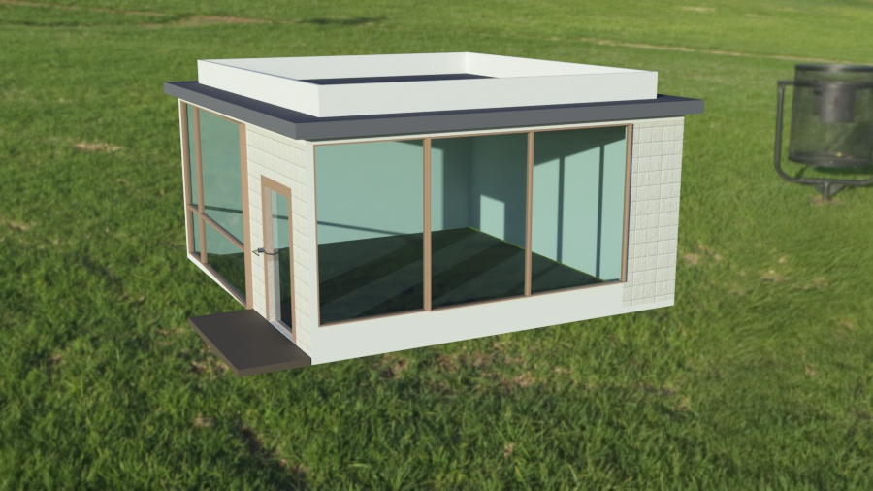 | 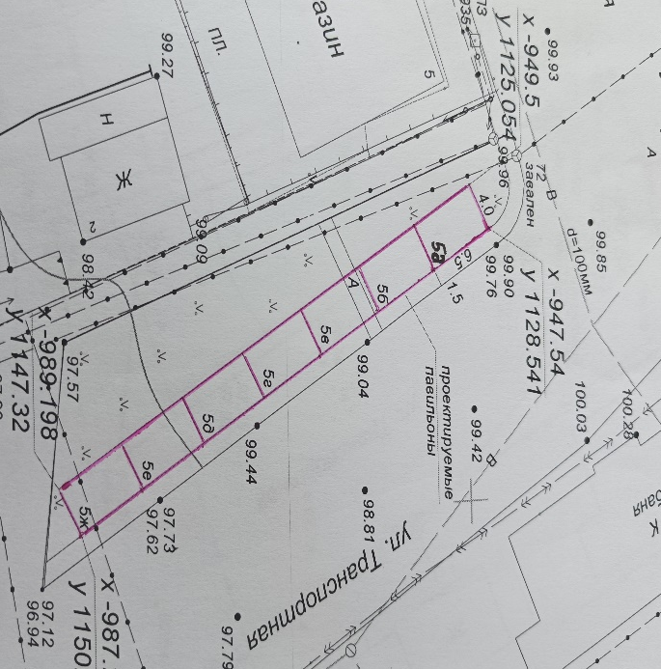
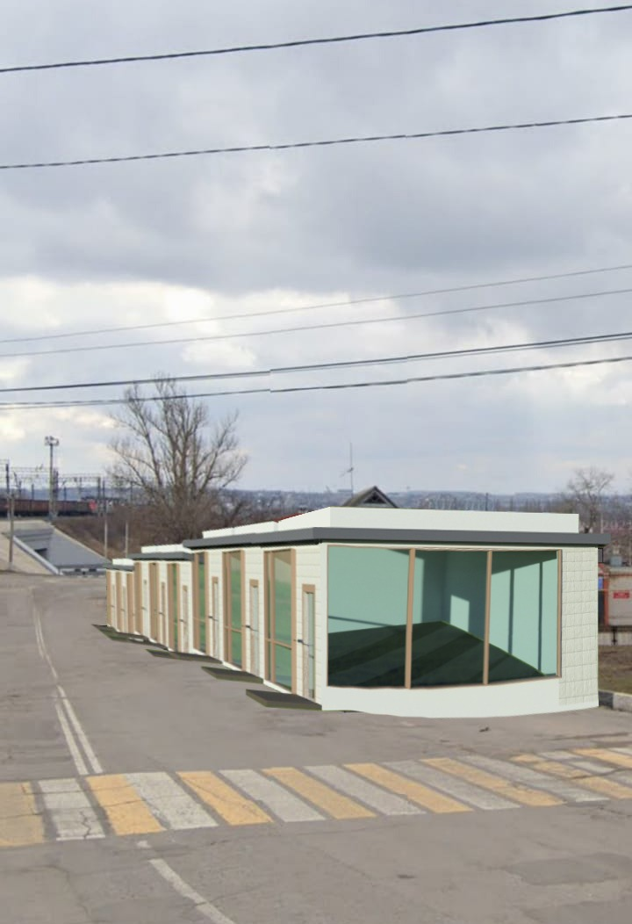
Эскиз проектируемого размещения павильонов на ул. Транспортная, г. Лиски

Согласовано:

Начальник отдела по строительству и архитектуре
администрации городского поселения город Лиски Т.К. Филиппова

Эскизное предложение ЛОТ № 8-ЛОТ № 10

Площадь используемого земельного участка:  1 кв. м.  Лоты № 8- № 9 | Лот № 10
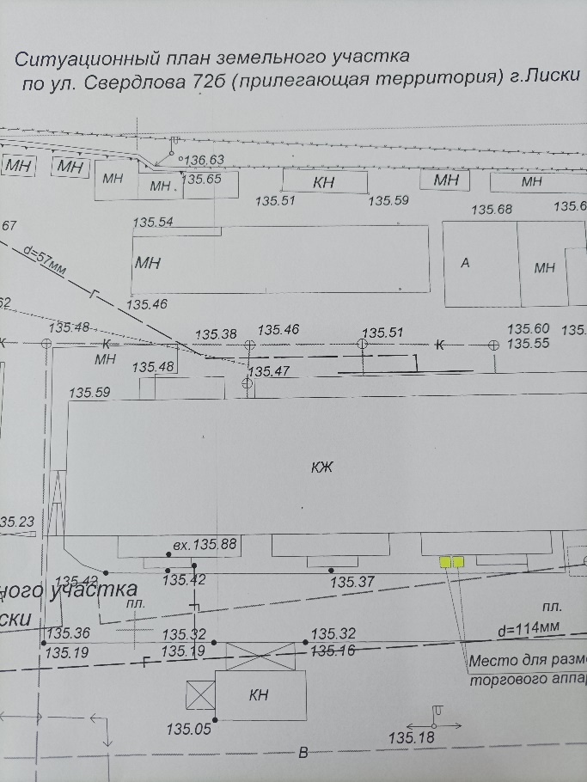 | 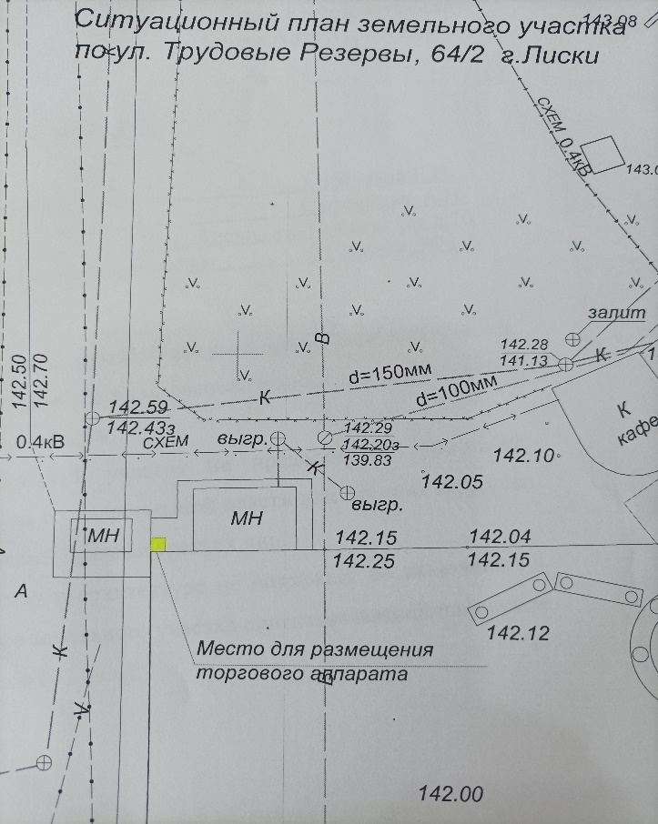
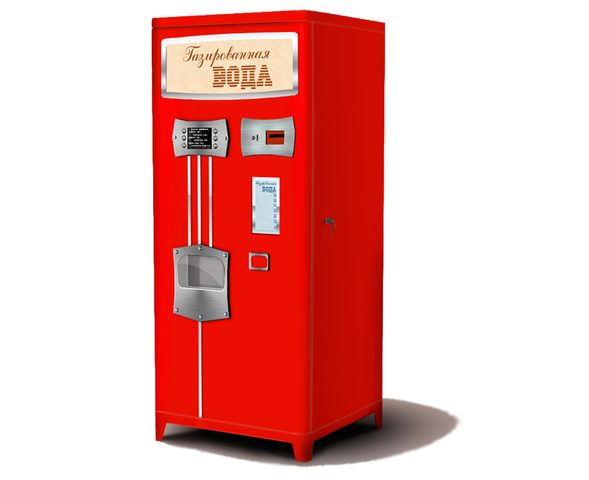
Эскиз проектируемого торгового аппарата

Согласовано:

Начальник отдела по строительству и архитектуре
администрации городского поселения город Лиски Т.К. Филиппова

Эскизное предложение ЛОТ № 11- ЛОТ № 1

Площадь используемого земельного участка: 12 кв. м. (4 м х 3 м)

Внешний вид павильона  Цвета исполнения: коричневый и белый | Ситуационный план проектируемых  павильонов по ул. Коминтерна сквер «Горки»  г. Лиски
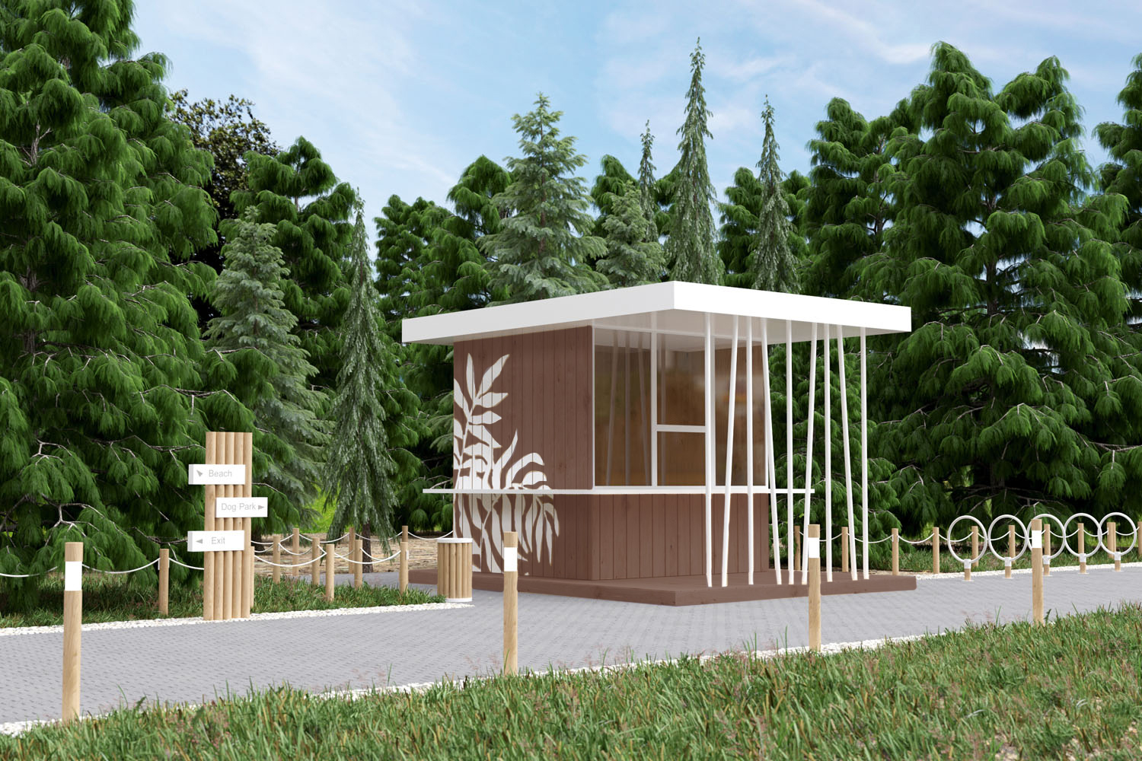 | 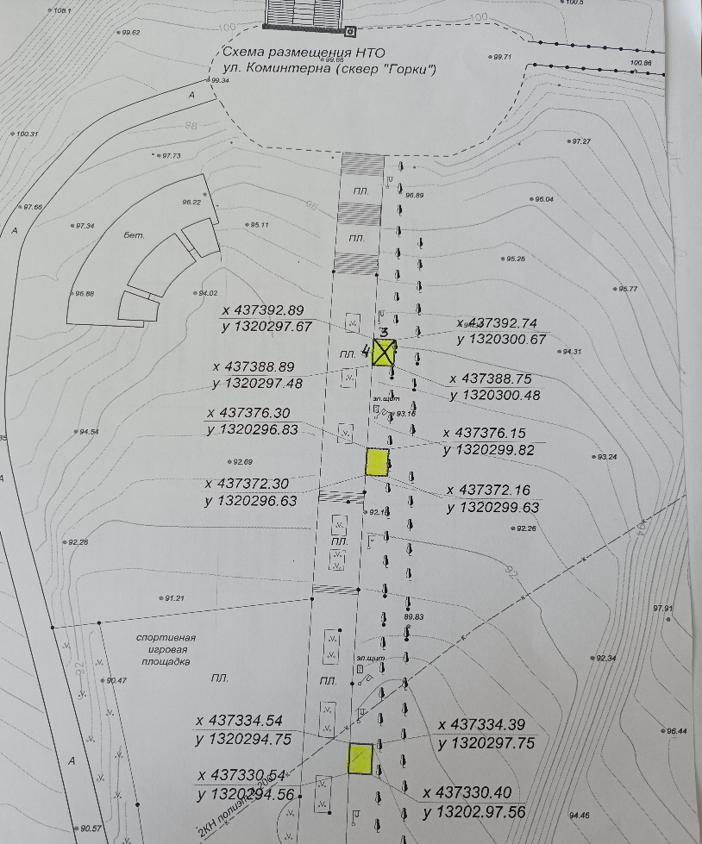
Согласовано:

Начальник отдела по строительству и архитектуре
администрации городского поселения город Лиски Т.К. Филиппова

Учредители и издатели: Совет народных депутатов и Администрация городского поселения город Лиски Лискинского муни-
ципального района Воронежской области 396900, г.Лиски, Воронежская область, проспект Ленина – 32. Тел: 4-55-44; 4-65-52.
Объем 6 усл.печ.л.;
Тираж 100; бесплатно

